BỘ NÔNG NGHIỆP VÀ PHÁT TRIỂN NÔNG THÔN
BAN QUẢN LÝ TRUNG ƯƠNG CÁC DỰ ÁN THỦY LỢI
-----

DỰ ÁN CHỐNG CHỊU KHÍ HẬU TÍCH HỢP VÀ SINH KẾ BỀN VỮNG ĐỒNG BẰNG SÔNG CỬU LONG

KẾ HOẠCH HÀNH ĐỘNG TÁI ĐỊNH CƯ

TIỂU DỰ ÁN 1: XỬ LÝ SẠT LỞ BỜ SÔNG, BỜ BIỂN ĐỒNG BẰNG SÔNG CỬU LONG

TỈNH KIÊN GIANG

Kiên Giang, 6/2020

BỘ NÔNG NGHIỆP VÀ PHÁT TRIỂN NÔNG THÔN
BAN QUẢN LÝ TRUNG ƯƠNG CÁC DỰ ÁN THỦY LỢI

DỰ ÁN CHỐNG CHỊU KHÍ HẬU TÍCH HỢP VÀ SINH KẾ BỀN VỮNG ĐỒNG BẰNG SÔNG CỬU LONG

KẾ HOẠCH HÀNH ĐỘNG TÁI ĐỊNH CƯ

TIỂU DỰ ÁN 1: XỬ LÝ SẠT LỞ BỜ SÔNG, BỜ BIỂN ĐỒNG BẰNG SÔNG CỬU LONG

TỈNH KIÊN GIANG

ĐẠI DIỆN CHỦ ĐẦU TƯ | ĐƠN VỊ TƯ VẤN

MỤC LỤC
1. MÔ TẢ DỰ ÁN 5
1.1. Thông tin chung về dự án 5
1.2. Tiểu dự án 01: Xử lý sạt lở bờ sông, bờ biển đồng bằng sông Cửu Long – tỉnh Kiên Giang 5
2. MỤC TIÊU CỦA KẾ HOẠCH HÀNH ĐỘNG TÁI ĐỊNH CƯ 5
3. PHẠM VI THU HỒI ĐẤT VÀ TÁI ĐỊNH CƯ (LAR) 8
3.1. Biện pháp giảm thiểu tác động của thu hồi đất và tái định cư 8
3.2. Phạm vi thu hồi đất và tái định cư 8
3.2.1. Số hộ bị ảnh hưởng vĩnh viễn bởi tiểu dự án 8
3.2.2. Ảnh hưởng tạm thời trong quá trình thi công 9
3.3. Các dự án có liên quan 9
4. KHUNG CHÍNH SÁCH PHÁP LÝ 10
4.1. Chính sách về tái định cư bắt buộc của NHTG 10
4.2. Khung pháp lý của Chính phủ Việt Nam 10
4.3. Thông tin kinh tế - xã hội các hộ bị ảnh hưởng 12
4.4. Vấn đề về giới 18
5. CHÍNH SÁCH BỒI THƯỜNG, HỖ TRỢ VÀ TÁI ĐỊNH CƯ 19
5.1. Các nguyên tắc tái định cư của tiểu dự án 19
5.2. Những chính sách về bồi thường, tái định cư và hỗ trợ của dự án 21
6. TIÊU CHÍ HỢP LỆ VÀ QUYỀN LỢI 26
6.1. Người bị ảnh hưởng (BAH) 26
6.2. Xác định các nhóm hoặc hộ dễ bị tổn thương 26
6.3. Tính hợp lệ 27
6.4. Các trường hợp phát sinh sau ngày khoá sổ 27
7. THAM GIA VÀ THAM VẤN CỘNG ĐỒNG 28
7.1. Mục tiêu của công bố thông tin, tham vấn cộng đồng và tham gia 28
7.2. Công bố thông tin, tham vấn cộng đồng 28
8. KHIẾU NẠI VÀ GIẢI QUYẾT KHIẾU NẠI 32
8.1. Trách nhiệm giải quyết khiếu nại 32
8.2. Cơ chế giải quyết khiếu nại 32
9. TỔ CHỨC THỰC HIỆN 34
9.1. Trách nhiệm của các cơ quan có liên quan 34
9.2. Cập nhật Kế hoạch hành động tái định cư 36
10. KẾ HOẠCH THỰC HIỆN 37
10.1. Các hoạt động chính 37
10.2. Kế hoạch thực hiện 37
11. GIÁM SÁT VÀ ĐÁNH GIÁ 39
11.1. Mục tiêu của Giám sát 39
11.2. Giám sát nội bộ 39
11.3. Giám sát độc lập 40
12. DỰ TOÁN CHI PHÍ VÀ NGÂN SÁCH 42
12.1. Nguồn vốn 42
12.2. Dự toán và nguồn kinh phí 42
PHỤ LỤC 43

DANH MỤC BẢNG

Bảng 1: Thống kê vị trí, chiều dài của từng đoạn kè 6
Bảng 2: Thông tin kinh tế xã hội ở các huyện tiểu dự án 13
Bảng 3: Thông tin kinh tế xã hội ở các xã thuộc tiểu dự án 15
Bảng 4: Thông tin về hộ bị ảnh hưởng tham gia khảo sát 17
Bảng 5: Tuổi của người trả lời 17
Bảng 6: Trình độ học vấn của người trả lời 17
Bảng 7: Phân công công việc trong gia đình 18
Bảng 8: Bảng Ma trận quyền lợi 24
Bảng 9: Tóm tắt thông tin tham vấn cộng đồng trong quá trình chuẩn bị dự án 29
Bảng 10: Kế hoạch thực hiện RAP của tiểu dự án tỉnh Kiên Giang 37
Bảng 11: Bảng dự toán bồi thường cho các hạng mục BAH bởi dự án 42

PHỤ LỤC
Phụ lục 1: Một số Biên bản tham vấn tại các xã khu vực tiểu dự án. 44
Phụ lục 2: Một số hình ảnh hiện trường và tham vấn cộng đồng 57
Phụ lục 3: Phiếu khảo sát IOL 59
Phụ lục 4: Tờ rơi thông tin dự án 60

TỶ GIÁ CHUYỂN ĐỔI
(Tháng 12 năm 2019)
Đơn vị | – | Đồng (VND)
$1.00 | = | VND 23.250

DANH MỤC VIẾT TẮT
BAH | Bị ảnh hưởng
CPO | Ban quản lý Trung ương các dự án thủy lợi
CSAT | Chính sách an toàn
ĐBSCL | Đồng bằng sông Cửu Long
ICRSL | Chống chịu khí hậu tổng hợp và sinh kế bền vững ĐBSCL
KHHĐTĐC/RAP | Kế hoạch hành động tái định cư
MARD | Bộ Nông nghiệp và Phát triển Nông thôn
DARD | Sở nông nghiệp và Phát triển Nông thôn
NHTG | Ngân hàng thế giới
NTTS | Nuôi trồng thủy sản
PPC | Ủy ban nhân dân tỉnh
PPMU | Ban quản lý dự án tỉnh
PTNT | Phát triển nông thôn
QĐ | Quyết định
TDA | Tiểu dự án
TĐC | Tái định cư
TP | Thành phố
UBND | Ủy ban nhân dân

GIẢI THÍCH THUẬT NGỮ
Tác động dự án | Bất kỳ hệ quả nào liên quan trực tiếp tới việc thu hồi đất hoặc hạn chế việc sử dụng các khu vực được lựa chọ hợp pháp hoặc khu vực được bảo vệ.
Những người bị ảnh hưởng | Bất kỳ người nào, bị tác động bởi việc thực hiện dự án làm ảnh hưởng đến mất quyền sở hữu, sử dụng, hoặc mất nguồn thu nhập hay phương tiện sinh kế như công trình xây dựng, đất đai (đất ở, đất nông nghiệp, hoặc đồng cỏ), cây cối, hoa màu hàng năm hoặc lâu năm, hoặc các tác động khác không kể đến việc di dời hay không, ảnh hưởng toàn bộ hay một phần, ảnh hưởng vĩnh viễn hay tạm thời.
Ngày khóa sổ | Là ngày cơ quan nhà nước có thẩm quyền ban hành thông báo thu hồi đất cho dự án liên quan (Khoản 1, điều 67 Luật đất đai 2013) trước khi thực hiện kiểm đếm chi tiết (DMS). Một cuộc khảo sát đánh giá tác động (điều tra dân số) sẽ được thực hiện trước ngày khóa sổ được công bố để lập danh sách các hộ gia đình bị ảnh hưởng tiềm năng.
Tính hợp lệ/Đủ tư cách | Có nghĩa là bất kỳ người nào đã sử dụng thửa đất bị ảnh hưởng bởi dự án được lập danh sách trước ngày khóa sổ mà (i) có quyền sử dụng đất hợp pháp; (ii) không có quyền sử dụng đất hợp pháp nhưng có đủ điều kiện để được công nhận hợp pháp theo luật trong nước; và (iii) không được công nhận quyền sử dụng hợp pháp hay tuyên bố về quyền sử dụng đối với thửa đất mà họ đang chiếm giữ.
Chi phí (giá) thay thế | - Đối với đất nông nghiệp, giá thay thế là giá thị trường tại thời điểm trước dự án hoặc trước khi di dời (tùy xem giá nào cao hơn) của loại đất có giá trị sản xuất hoặc sử dụng tương đương trong khu vực lân cận đất bị ảnh hưởng, cộng thêm chi phí cải tạo đất để đạt được giá trị tương đương với đất bị ảnh hưởng, cộng thêm chi phí áp dụng cho các hình thức đăng ký và thuế chuyển nhượng.  - Đối với đất ở các khu vực đô thị, đó là giá thị trường tại thời điểm trước khi di dời của đất có cùng kích thước và mục đích sử dụng, với các cơ sở hạ tầng, dịch vụ công cộng tương tự hoặc tốt hơn nơi ở cũ và nằm trong vùng lân cận của đất bị ảnh hưởng cộng thêm chi phí áp dụng cho các hình thức đăng ký và thuế chuyển nhượng.  - Đối với nhà cửa và công trình sẽ áp dụng chi phí vật liệu theo thị trường để xây dựng công trình thay thế có diện tích và chất lượng tương đương hoặc tốt hơn công trình bị ảnh hưởng, hoặc để sửa chữa các công trình bị ảnh hưởng một phần, cộng thêm chi phí vận chuyển vật liệu xây dựng đến địa điểm xây dựng, cộng với giá nhân công và chi phí cho nhà thầu xây dựng, cộng với chi phí áp dụng cho các hình thức đăng ký và thuế chuyển nhượng. Việc xác định chi phí thay thế không tính đến khấu hao tài sản và giá trị các vật tư thanh lý cũng như giá trị lợi ích từ dự án đã khấu trừ giá trị tài sản bị ảnh hưởng
Tái định cư | Bao gồm tất cả các thiệt hại trực tiếp về kinh tế và xã hội gây ra bởi việc thu đất và hạn chế sự tiếp cận tài sản, cùng với các biện pháp bồi thường và khắc phục hậu quả sau đó. Tái định cư không được hạn chế ở sự di dời nhà ở. Tái định cư có thể, tùy từng trường hợp, bao gồm (i) thu hồi đất và công trình trên đất, bao gồm cả các hoạt động kinh doanh; (ii) di dời nhà cửa; và (iii) những biện pháp khôi phục nhằm cải thiện (hoặc ít nhất là phục hồi) thu nhập và mức sống của những người bị ảnh hưởng.
Quyền lợi | Bao gồm bồi thường và hỗ trợ cho những người bị ảnh hưởng dựa trên loại và mức độ thiệt hại.
Ước tính sơ bộ (IOL) | Là quá trình tính toán các tài sản và nguồn thu nhập bị ảnh hưởng bởi dự án
Điều tra kinh tế - xã hội nền | Một điều tra cơ bản kinh tế-xã hội của hộ gia đình, doanh nghiệp, hoặc các bên bị ảnh hưởng bởi dự án khác cần thiết để: xác định một cách chính xác và bồi thường hoặc giảm thiểu thiệt hại, đánh giá tác động đối với kinh tế hộ gia đình, và phân biệt bởi mức độ tác động cho các bên bị ảnh hưởng.
Nhóm dễ bị tổn thương | Được xác định lànhững người do đặc điểm giới tính, dân tộc, tuổi tác, khuyết tật về thể chất hoặc tinh thần, bất lợi về kinh tế hoặc địa vị xã hội, bị ảnh hưởng nặng nề hơn về tái định cư so với cộng đồng dân cư khác và những người bị giới hạn do khả năng của họ yêu cầu được hỗ trợ để phát triển lợi ích của họ từ dự án, bao gồm: (i) phụ nữ làm chủ hộ có khẩu ăn theo (không có chồng, mất chồng, chồng không còn khả năng lao động), (ii) người khuyết tật (không còn khả năng lao động), người già không nơi nương tựa, (iii) hộ nghèo và hộ cận nghèo (iv) người không có đất đai; (v) người dân tộc thiểu số; và (vi) hộ gia đình chính sách.
Sinh kế | Các hoạt động kinh tế và tạo thu nhập, thường do tự lao động và/hoặc lao động được trả lương bằng sức lao động và vật tư của chính bản thân để tạo đủ nguồn thu nhập đáp ứng các yêu cầu của bản thân và gia đình một cách bền vững.
Phục hồi (sinh kế) thu nhập | Thiết lập lại nguồn thu nhập hoặc sinh kế của hộ bị ảnh hưởng.
Các bên có liên quan | Bất kỳ và tất cả các cá nhân, nhóm, tổ chức, và các định chế quan tâm và có khả năng bị ảnh hưởng bởi dự án hoặc có thể ảnh hưởng đến dự án

TÓM TẮT BÁO CÁO
- Chính phủ Việt Nam đã nhận được Khoản tín dụng từ Hiệp hội phát triển quốc tế (IDA) để tài trợ cho Dự án Chống chịu khí hậu tổng hợp và sinh kế bền vững đồng bằng sông Cửu Long (ICRSL). Dự án bắt đầu từ Quý 3/2016 và mục tiêu phát triển của dự án là “Tăng cường các công cụ lập quy hoạch/kế hoạch thích ứng với biến đổi khí hậu, nâng cao khả năng chống chịu với biến đổi khí hậu cho các hoạt động quản lý tài nguyên đất và nước tại một số tỉnh được lựa chọn khu vực Đồng bằng Sông Cửu Long (ĐBSCL)”. Tiểu dự án 01 “Xử lý sạt lở bờ sông, bờ biển vùng Đồng bằng sông Cửu Long – tỉnh Kiên Giang” thuộc hợp phần 2 quản lý lũ lụt vùng thượng nguồn – Dự án Chống chịu khí hậu tổng hợp và sinh kế bền vững ĐBSCL (ICRSL). Kế hoạch hành động tái định cư (RAP) này được lập cho hạng mục “Kè chống sạt lở khu vực Xẻo Nhàu, huyên An Minh, tỉnh Kiên Giang”. RAP này được xây dựng trên cơ sở Khung chính sách tái định cư của Dự án và kết quả khảo sát kinh tế xã hội, kiểm kê thiệt hại sơ bộ và tham vấn cộng đồng.
- Phạm vi và tác động thu hồi đất. Việc triển khai thực hiện tiểu dự án không gây tác động thu hồi đất vĩnh viễn đối với hộ gia đình do công trình dự án được xây dựng hoàn toàn ngoài biển. Dự án sẽ đi qua khu vực 3 xã Tân Thạnh, Đông Hưng A, Vân Khánh Đông thuộc huyện An Minh.
- Trong quá trình thực hiện dự án, sẽ gây ảnh hưởng tạm thời tới hoạt động nuôi trồng và đánh bắt thủy sản của 15 hộ gia đình tại 3 xã dự án. Dự kiến, diện tích bị ảnh hưởng tạm thời của 15 hộ là khoảng 25.000m². Trong đó, có 4 hộ bị ảnh hưởng là hộ DTTS (Khmer). Diện tích đất này được các hộ dân thuê của ủy ban nhân dân xã để nuôi trồng thủy sản. Ngoài ra, trong quá trình thực hiện dự án, dự kiến khoảng 200 m² đất công ích của Ủy ban nhân dân xã bị ảnh hưởng tạm thời bởi tiểu dự án điểm tập kết nguyên vật liệu, làm đường tránh, đường vận chuyển vật liệu trong quá trình thi công...
- Khung chính sách và quyền lợi. Khung chính sách tái định cư đã được lập dựa trên chính sách hiện hành và các quyết định của chính phủ Việt Nam và Chính sách hoạt động của Ngân hàng Thế giới (NHTG) về tái định cư không tự nguyện (OP 4.12). Tài liệu này sẽ hướng dẫn để chuẩn bị kế hoạch hành động tái định cư và thực hiện tái định cư cho dự án. Trong trường hợp có sự khác biệt giữa chính sách của Việt Nam và NHTG thì chính sách của NHTG sẽ được áp dụng.
- Nguyên tắc và chính sách bồi thường và hỗ trợ. Mục tiêu chung của Kế hoạch hành động tái định cư này nhằm đảm bảo tất cả những người bị ảnh hưởng bởi dự án sẽ nhận được bồi thường theo giá thay thế. Hỗ trợ sẽ được cung cấp cho các hộ gia đình thuộc nhóm dễ bị tổn thương để khôi phục điều kiện thu nhập và đời sống của họ ít nhất là bằng hoặc cao hơn so với trước khi dự án.
- Tham vấn và tham gia cộng đồng. Những hộ BAH và hộ hưởng lợi đã tham gia họp tham vấn cộng đồng về thông tin dự án, các tác động của dự án, đề xuất, kiến nghị để thực hiện kế hoạch tái định cư. Thông tin phản hồi từ tham vấn được phản ánh trong kế hoạch tái định cư này.
- Quy trình thực hiện. Nhiệm vụ tái định cư, bồi thường, hỗ trợ sẽ được thực hiện bởi Trung tâm Phát triển Quỹ đất (TTPTQĐ), PPMU, và Ban quản lý Trung ương các dự án thủy lợi (CPO) và đơn vị giám sát nội bộ. Trong quá trình thực hiện, cần phối hợp chặt chẽ với các đơn vị thực hiện như TTPTQĐ, PPMU, cơ quan địa phương, chính quyền địa phương và các tổ chức xã hội địa phương, người bị ảnh hưởng trong khu vực của dự án.
- Giám sát và đánh giá. Các cán bộ của PPMU và CPO sẽ theo dõi và giám sát quá trình thực hiện RAP. Trong tiểu dự án này, chỉ có tác động tạm thời. Vì thế, giám sát nội bộ là đáp ứng yêu cầu. Sau khi kiểm đếm chi tiết được hoàn thiện, các tác động sẽ được cập nhật, nếu tác động là đáng kể (đất, tài sản trên đất), thì việc thuê một đơn vị giám sát độc lập sẽ được xem xét.
- Khiếu nại và cơ chế giải quyết khiếu nại. Để đảm bảo mọi khiếu nại của người dân bị ảnh hưởng về thu hồi đất, đền bù và tái định cư được giải quyết kịp thời và thỏa đáng, cơ chế giải quyết khiếu nại đã được thiết lập trong Kế hoạch hành động tái định cư. Tất cả những người bị ảnh hưởng có thể đưa ra khiếu nại và thắc mắc bằng văn bản về quyền lợi, giá đền bù, hỗ trợ, khôi phục thu nhập .... Cơ chế giải quyết khiếu nại bao gồm 3 cấp độ ( Ủy ban nhân dân các xã/phường, Ủy ban nhân dân các huyện/quận, Ủy ban nhân dân tỉnh). Nếu người khiếu nại không đồng ý với những các giải quyết các khiếu nại của họ, họ có thể gửi khiếu nại của mình tới cấp tòa án. Ban QLDA sẽ chỉ định một nhân viên phụ trách giám sát và theo dõi các khiếu nại và khiếu nại của người bị ảnh hưởng đến khi giải quyết.
- Kinh phí. Dự toán chi phí thực hiện Kế hoạch hành động tái định cư cho các công trình của tiểu dự án 895.070.000 VNĐ. (tương ứng 38.497,63 USD, tỷ giá chuyển đổi 23.250 đồng = 1 USD). Kinh phí này bao gồm chi phí bồi thường/hỗ trợ cho tác động tạm thời đến thu nhập/sinh kế, chi phí quản lý thực hiện và chi phí dự phòng. Dự toán kinh phí này sẽ được lấy từ vốn đối ứng của UBND tỉnh Kiên Giang.

MÔ TẢ DỰ ÁN
  - Thông tin chung về dự án
- Chính phủ Việt Nam đã nhận được Khoản tín dụng từ Hiệp hội phát triển quốc tế (IDA) để tài trợ cho Dự án Chống chịu khí hậu tổng hợp và sinh kế bền vững đồng bằng sông Cửu Long (ICRSL). Dự án bắt đầu từ Quý 3/2016 và mục tiêu phát triển của Dự án là “Tăng cường các công cụ lập quy hoạch/kế hoạch thích ứng với biến đổi khí hậu, nâng cao khả năng chống chịu với biến đổi khí hậu cho các hoạt động quản lý tài nguyên đất và nước tại một số tỉnh được lựa chọn khu vực Đồng bằng Sông Cửu Long (ĐBSCL).” Tổng mức đầu tư của Dự án là 385,9 triệu USD (trong đó bao gồm 310 triệu USD từ IDA, 72,5 triệu USD vốn đối ứng của Chính phủ và 2,4 triệu USD nguồn vốn tư nhân).
  - Tiểu dự án 01: Xử lý sạt lở bờ sông, bờ biển đồng bằng sông Cửu Long – tỉnh Kiên Giang
- Mục tiêu tổng quát: Khắc phục tình trạng xói lở bờ sông, bờ biển, bảo vệ dân cư, cơ sở hạ tầng, đất vùng ven sông ven biển, tạo điều kiện ổn định và phát triển sinh kế, nâng cao thu nhập cho người dân trong vùng dự án.
- Mục tiêu cụ thể: Làm nhắm chấm dứt xói lở tại các vị trí xung yếu (khẩn cấp) được lựa chọn, giúp thúc đẩy công tác quản lý đất và nước tốt hơn, nâng cao khả năng chống chịu thiên tai trong điều kiện biến đổi khí hậu và nước biển dâng tại các tỉnh được lựa chọn ở ĐBSCL.
- Tiểu dự án 01: Xử lý sạt lở bờ sông, bờ biển đồng bằng sông Cửu Long – tỉnh Kiên Giang đề xuất thực hiện công trình “Kè chống sạt lở khu vực Xèo Nhàu, huyện Anh Minh”. Công trình sẽ đi qua 3 xã Tân Thạnh, Đông Hưng A, Vân Khánh Đông thuộc huyện An Minh. Tốc độ xói lở vùng này phổ biến 15-20m/năm, cá biệt có đoạn có thể lên 40-50m/năm trong những năm sóng lớn; các đoạn bờ biển ngày càng bị xói lở nghiêm trọng lấn sâu vào đất liền, đê biển. Mức độ sạt lở nghiêm trọng ảnh hưởng đến khu dân cư sinh sống tập trung, trụ sở cơ quan, các công trình hạ tầng quan trọng, gây mất đất đai và làm suy thoái nghiêm trọng rừng ngập mặn ven biển.
- Ước tính sơ bộ sau khi thực hiện công trình “Kè chống sạt lở khu vực Xẻo Nhàu, huyện An Minh” sẽ bảo vệ trực tiếp 3.106 người dân và 14.319 người được bảo vệ gián tiếp. Khoảng 493,5 ha diện tích rừng được bảo vệ, và 220 ha rừng dự kiến có thể phục hồi, khoảng 286 ha diện tích đất sản xuất được bảo vệ trực tiếp và 4.025,5 ha diện tích đất rừng được bảo vệ gián tiếp. Ngoài ra, các công trình hạ tầng quan trọng sẽ được bảo vệ gồm rừng phòng hộ, tạo điều kiện bồi lắng phù sa cho phát triển rừng ngập mặn nhằm bảo vệ tuyến đê biển một cách bền vững, hệ thống hạ tầng cơ sở phí trong đê biển, nhà ở, duy trì môi trường và hỗ trợ sinh kế cho người dân.

MỤC TIÊU CỦA KẾ HOẠCH HÀNH ĐỘNG TÁI ĐỊNH CƯ
  - Mục tiêu của Kế hoạch hành động tái định cư
- Kế hoạch Hành động Tái định cư cho tiểu dự án tỉnh Kiên Giang được xây dựng dựa trên Khung Chính sách Tái định cư (RPF) của dự án được Thủ tướng chính phủ Việt Nam phê duyệt và nhà tài trợ thông qua trước thời điểm đàm phán hiệp định, đảm bảo hài hòa giữa chính sách hoạt động của NHTG OP 4.12 và các quy định của CPVN về bồi thường, hỗ trợ và tái định cư. Kế hoạch hành động tái định cư này được chuẩn bị cho các hạng mục của tiểu dự án, hướng dẫn các hoạt động liên quan đến bồi thường thu hồi đất trong quá trình thực hiện các hạng mục công trình của TDA. Mục tiêu tổng thể của RAP là để đảm bảo rằng tất cả các hộ BAH sẽ được nhận bồi thường theo giá thay thế cho các thiệt hại của họ, và được cung cấp các hỗ trợ để các hộ BAH có thể khôi phục siinh kế của họ - ít nhất là với mức trước khi thực hiện TDA.
- Dựa trên các nguyên tắc này, mục tiêu chính của Kế hoạch hành động Tái định cư gồm:
- Đảm bảo xác định đúng và đầy đủ, chính xác các ảnh hưởng, thiệt hại về đất đai, nhà cửa, công trình và các tài sản khác của tất cả cá nhân và tổ chức bị ảnh hưởng.
- Xây dựng các tiêu chí, điều kiện và quyền lợi về bồi thường, hỗ trợ và tái định cư. Thiết lập giá bồi thường đối với tài sản bị thu hồi, mô tả các mức hỗ trợ cho các hộ BAH.
- Đảm bảo nguồn kinh phí đầy đủ và kịp thời để thực hiện chi trả bồi thường và hỗ trợ cho hộ BAH.
- Đảm bảo công tác thu hồi đất và bàn giao mặt bằng để triển khai thi công công trình đúng thời gian và tiến độ chung của toàn dự án.
- Khuyên khích người BAH và cộng đồng tham gia vào quá trình chuẩn bị, thực hiện và giám sát Kế hoạch tái định cư.
- Thành lập cơ chế giải quyết khiếu nại để đảm bảo mọi khiếu nại của người BAH sẽ được giải quyết một cách kịp thời, thỏa đáng và minh bạch.
- Thành lập cơ chế tham vấn, tham gia và giám sát cho các hộ BAH
  - Phạm vi của Kế hoạch hành động Tái định cư
- Báo cáo RAP được xây dựng trên thiết kế cơ bản của tiểu dự án. Kế hoạch Hành động Tái định cư sẽ tiếp tục được cập nhật sau khi hoàn thiện thiết kế chi tiết, khảo sát kiểm đếm chi tiết và khảo sát giá thay thế. Kế hoạch hành động tái định cư này sẽ là tài liệu hướng dẫn các hoạt động liên quan đế bồi thường và thu hồi đất trong quá trình thực hiện các hạng mục tiểu dự án mà có yêu cầu thu hồi đất, bồi thường, tái định cư.
- Tiểu dự án 01: Xử lý sạt lở bờ sông, bờ biển đồng bằng sông Cửu Long – tỉnh Kiên Giang đề xuất thực hiện công trình “Kè chống sạt lở khu vực Xèo Nhàu, huyện Anh Minh”. Công trình sẽ đi qua 3 xã Tân Thạnh, Đông Hưng A, Vân Khánh Đông thuộc huyện An Minh, với chiều dài khoảng 9,8 km. Báo cáo tái định cư này được lập cho hạng mục công trình này. Chi tiết công trình được thể hiện trong bảng sau:
Bảng 1: Thống kê vị trí, chiều dài của từng đoạn kè
TT | Tên đoạn kè | Chiều dài (km) | Địa điểm
II-1 | R.Xẻo Nhàu đến R.Xẻo Lá | 1,8 | Tân Thạnh, huyện An Minh
II-2 | R.Xẻo Lá đến R.Thuồng Luồng | 1,3 | Tân Thạnh, huyện An Minh
II-3 | R.Rọ Ghe đến R.Xẻo Đôi | 1,3 | Đông Hưng A, huyện An Minh
II-4 | R.Xẻo Đôi đến R.Chủ Vàng | 1,7 | Vân Khánh Đông, huyện An Minh
II-5 | R.Chủ Vàng đến R.Mười Thân | 3,0 | Vân Khánh Đông, huyện An Minh
II-6 | R.Mười Thân đến R.Mương Đào | 0,7 | Vân Khánh Đông, huyện An Minh
(Nguồn: Đề xuất dự án,10/2018)
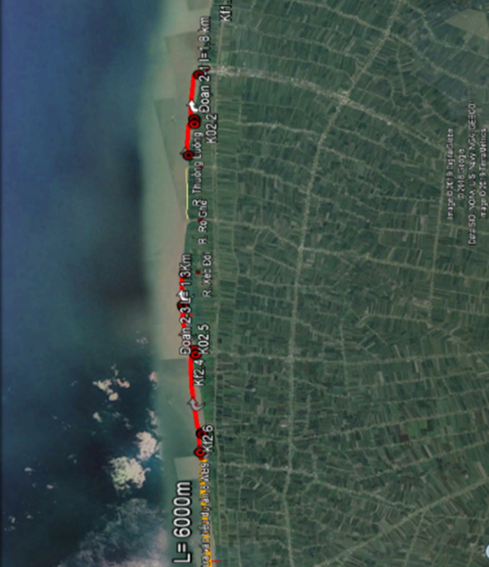 | 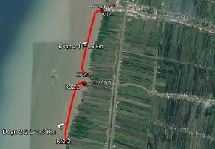
Vị trí tuyến kè | Vị trí tuyến kè đoạn II có 2 đoạn II-1 và II-2
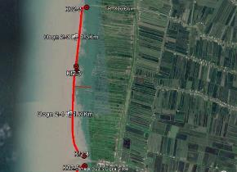 | 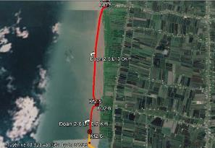
Vị trí tuyến kè đoạn II gồm 2 đoạn II-3 và II-4 | Vị trí tuyến kè đoạn II gồm 2 đoạn II-5 và II-6

PHẠM VI THU HỒI ĐẤT VÀ TÁI ĐỊNH CƯ (LAR)

Biện pháp giảm thiểu tác động của thu hồi đất và tái định cư
- Nhằm giảm thiểu tác động của tiểu dự án đến các hộ gia đình, bao gồm cả các hộ ảnh hưởng trực tiếp và các hộ ảnh hưởng gián tiếp, các biện pháp giảm thiểu đã được thực hiện như sau:
- Trong quá trình chuẩn bị dự án, tư vấn lập KHHĐTĐC, tư vấn lập báo cáo nghiên cứu khả thi và Ban QLDA tỉnh đã cùng nhau phối hợp chặt chẽ trong việc đưa ra các biện pháp kỹ thuật, so sánh và lựa chọn phương án theo nguyên tắc hạn chế tối đa những ảnh hưởng do thu hồi đất của các hộ dân nằm trong khu vực TDA, ưu tiên lựa chọn phương án ít phải giải phóng mặt bằng (GPMB) hoặc hoặc sử dụng phần đất công do nhà nước quản lý, cụ thể như sau: Vị trí xây dựng tuyến kè bảo vệ bờ được đặt ở khu vực ven biện, việc thi công hoàn toàn ngoài biển nên không thu hồi đất và không làm ảnh hưởng đến người dân xung quanh. Việc thi công công trình chỉ gây gián đoạn hoạt động đánh bắt và nuôi trồng thủy sản của một số hộ gia đình (trong quá trình thi công)
- Trong quá trình chuẩn bị tiểu dự án và xây dựng RAP, Ban QLDA và đơn vị tư vấn Tái định cư đã tổ chức tham vấn với các bên liên quan và các hộ BAH trên địa bàn tiểu dự án nhằm công khai (i) thông tin về dự án và (ii) các tác động dự kiến do thực hiện dự án, (iii) thông tin về ngày khóa sổ; (iv) tóm tắt cơ chế giải quyết khiếu nại; (v) quyền lợi và chính sách của dự án.... Trong các cuộc tham vấn, rất nhiều vấn đề đã được đưa ra trao đổi, thảo luận như chính sách bồi, hỗ trợ của dự án, phương án thiết kế dự án, biện pháp giảm thiểu. Tất cả người dân đều rất ủng hộ dự án và mong dự án sớm triển khai.
- Để giảm thiểu tác động tới các hộ gia đình có hoạt động đánh bắt thủy hải sản trong quá trình thi công, đơn vị tư vấn tái định cư đã tham khảo ý kiến của chính quyền địa phương và các hộ gia đình sống ở đó để đưa ra các biện pháp giảm thiểu phù hợp với từng địa phương. Theo đó, một số biện pháp giảm thiểu tác động trong quá trình thi công sẽ được áp dụng nhằm giảm thiểu những tác động tiêu cực đến người dân đại phương như thi công từng đoạn, thi công vào thời gian hợp lý.
- Thời gian thi công sẽ được thông báo rộng rãi theo quy định cho chính quyền địa phương và các hộ gia đình bị ảnh hưởng, để các hộ BAH có kế hoạch nuôi trồng thủy hải sản cho phù hợp.
- Sau khi áp dụng các biển pháp giảm thiểu và qua kết quả kiểm đếm sơ bộ của đơn vị tư vấn, tác động thu hồi đất đã giảm đất mức thấp nhất. Cụ thể, không có hộ nào cần phải tái định cư và mất đất sản xuất.

Phạm vi thu hồi đất và tái định cư

Số hộ bị ảnh hưởng vĩnh viễn bởi tiểu dự án
- Số hộ bị ảnh hưởng trong RAP này dựa trên kết quả IOL được thực hiện vào tháng 11/2019 và dựa trên thiết kế cơ bản của tiểu dự án. Kiểm kê thiệt hại sơ bộ (IOL) đã được hoàn thành thông qua tham chiếu đến hồ sơ địa chính/bản đồ của các xã bị ảnh hưởng kết hợp với thiết kế kỹ thuật cở sở để xác định ranh giới các công trình xây dựng và hộ bị ảnh hưởng và xác nhận với cán bộ địa chính xã.
- Theo kết quả kiểm đếm thiệt hại sơ bộ, việc thi công công trình của tiểu dự án tại tỉnh Kiên Giang không gây ảnh hưởng vĩnh viễn tới đất và tài sản của hộ gia đình do vị trí xây dựng tuyến kè bảo vệ bờ được đặt ở khu vực ven biển, việc thi công hoàn toàn ngoài biển.

Ảnh hưởng tạm thời trong quá trình thi công
- Kết quả khảo sát sơ bộ cho thấy trong quá trình thi công công trình của tiểu Dự án cũng sẽ gây ảnh hưởng tạm thời đến hoạt động đánh bắt thủy sản ven biển (khó khăn trong việc di chuyển ra khu vực đánh bắt thủy hải sản do phải đi xa hơn để ra khơi trong thời gian thi công công trình) và việc nuôi trồng thủy sản ven biển của 15 hộ gia đình tại khu vực thực hiện tiểu dự án. Dự kiến, diện tích bị ảnh hưởng tạm thời của 15 hộ là khoảng 25.000m². Trong đó, 4 hộ dân tộc thiểu số bị ảnh hưởng (người Kmer). Diện tích đất này được các hộ dân thuê của UBND xã để nuôi trồng hải sản trong 3 năm. Phí thuê đất được trả mỗi năm 1 lần với lệ phí từ 40.000 đồng/năm đến 60.000 đồng/ năm phụ thuộc vào diện tích thuê của hộ gia đình (30 đồng/m2/năm). Hoạt động nuôi trồng thủy hải sản (nghêu, trai và sò huyết). Hộ gia đình thuê đất mặt ước để nuôi trồng thủy hải sản (nghêu, trai và sò huyết) bởi quay cọc tre, cọc gỗ và rào lưới xung quanh cọc tre để nuôi sò huyết.
- Khoảng 200m² diện tích đất tạm thời trong quá trình thi công dự án được quản lý bởi ủy ban nhân dân xã. Diện tích đất BAH tạm thời trong quá trình thi công chủ yếu dùng để làm điểm tập kết nguyên vật liệu, làm đường tránh, đường vận chuyển vật liệu trong quá trình thi công... Việc bồi thường, hỗ trợ cho phần diện tích đất BAH tạm thời sẽ được nhà thầu chi trả dựa trên mức độ BAH và thời gian thi công cụ thể của dự án (nếu có). Trong trường hợp có bất kỳ các công trình, vật kiến trúc, cây trồng và cây cối nào khác bị ảnh hưởng bởi các hoạt động xây dựng thì sẽ được bồi thường theo chính sách của tiểu dự án.

Các dự án có liên quan
- Tất cả các hoạt động không do Ngân hàng tài trợ mà theo phán quyết của Ngân hàng, là: i) Liên quan trực tiếp và đáng kể đến dự án do Ngân hàng hỗ trợ; ii) Cần thiết để đạt được các mục tiêu của nó như được nêu trong các tài liệu dự án; và iii) Thực hiện hoặc dự định thực hiện, cùng lúc với dự án tùy thuộc vào khả năng áp dụng Khung Chính sách Tái định cư.
- Kết quả sàng lọc cho thấy không có dự án nào đang được triển khai trên địa bàn tỉnh Kiên Giang có liên quan tới tiểu dự án 01: Xử lý sạt lở bờ sông, bờ biển đồng bằng sông Cửu Long – tỉnh Kiên Giang.

KHUNG CHÍNH SÁCH PHÁP LÝ

Chính sách về tái định cư bắt buộc của NHTG
- Các mục tiêu cơ bản của OP 4.12 bao gồm:
- TĐC bắt buộc cần được tránh ở mọi nơi có thể tránh được, hoặc được giảm đến mức tối thiểu, bằng cách đưa ra mọi phương án có thể lựa chọn trong quá trình thiết kế kỹ thuật.
- Ở những nơi mà TĐC bắt buộc là không tránh khỏi, hoạt động TĐC cần được nhận thức và thực thi như những chương trình phát triển bền vững, cần cung cấp đủ nguồn vốn để giúp những người BAH tiêu cực bởi TDA được chia sẻ lợi ích của TDA. Những người BAH cần được tham khảo ý kiến đầy đủ và cần được tham gia vào quá trình lập kế hoạch và thực hiện các chương trình TĐC.
- Những người BAH cần đuợc trợ giúp cho những nỗ lực của họ nhằm cải thiện điều kiện sống và thu nhập của mình, hoặc ít nhất là khôi phục điều kiện sống cũ, như trước khi có TDA.

Khung pháp lý của Chính phủ Việt Nam
- Các điều luật và nghị định về thu hồi đất, bồi thường và tái định cư ở Việt Nam và các quy định của tỉnh/thành phố ở thời điểm chuẩn bị RPF và RAP bao gồm:
- Hiến pháp của nước CHXHCN Việt Nam năm 2013.
- Luật Đất đai số 45/2013/QH13 năm 2013, có hiệu lực từ ngày 1/7/2014.
- Luật đê điều số 79/2006/QH11 ngày 29 tháng 11 năm 2006;
- Nghị định 01/2017/NĐ-CP Sửa đổi, bổ sung một số nghị định quy định chi tiết thi hành Luật đất đai.
- Luật Đầu tư công số 49/2014/QH13, có hiệu lực từ ngày 1/1/2015.
- Nghị định số 43/2014/NĐ-CP ngày 15/5/2014 của CPVN quy định chi tiết thi hành một số điều của Luật Đất đai số 45/2013/QH13 năm 2013.
- Nghị định số 44/2014/NĐ-CP ngày 15/5/2014 của Chính phủ quy định về giá đất.
- Nghị định số 45/2014/NĐ-CP ngày 15/5/2014 của Chính phủ về thu tiền sử dụng đất.
- Nghị định số 46/2014/NĐ-CP ngày 15/5/2014 của Chính phủ quy định về thu tiền thuê đất, thuê mặt nước.
- Nghị định số 47/2014/NĐ-CP ngày 15/5/2014 của Chính phủ quy định về bồi thường, hỗ trợ, tái định cư khi Nhà nước thu hồi đất.
- Luật xây dựng số 50/2014/QH 13 ban hành ngày 18/06/2014 về các hoạt động xây dựng, quyền và nghĩa vụ của tổ chức và cá nhân đầu tư xây dựng công trình và các hoạt động xây dựng;
- Nghị định 102/2014/NĐ-CP về xử phạt hành chính trong lĩnh vực đất đai. Nghị định số 15/2013/NĐ-CP ngày 06/02/2013 về Quản lý chất lượng công trình xây dựng;
- Nghị định 126/2014/NĐ-CP của chính phủ về việc thực hiện Luật hôn nhân và gia đình, quy định rằng tất cả các giấy tờ đăng ký tài sản và quyền sử dụng đất phải đề tên của cả hai vợ và chồng;
- Nghị định số 136/2015/NĐ-CP ngày 31/12/2013 của Chính phủ hướng dẫn thi hành một số điều của Luật Đầu tư công.
- Nghị định số 99/2015/NĐ-CP ngày 20/10/2015 của Chính phủ quy định chi tiết và hướng dẫn thi hành một số điều của Luật Nhà ở.
- Nghị định 16/2016/NĐ-CP ngày 16/3/2016 của Chính phủ và Thông tư số 12/2006/TT-BKHDT ngày 8/8/2016 về quản lý và sử dụng vốn hỗ trợ phát triển chính thức (ODA) và vốn vay ưu đãi của các nhà tài trợ nước ngoài.
- Thông tư số 30/2014/TT-BTNMT ngày 2/6/2014 của Bộ TNMT quy định về hồ sơ giao đất, cho thuê đất, chuyển mục đích sử dụng đất, thu hồi đất.
- Thông tư số 36/2014/TT-BTNMT ngày 30/6/2014 của Bộ TNMT về phương pháp định giá đất; xây dựng, điều chỉnh bảng giá đất; định giá đất cụ thể và tư vấn xác định giá đất.
- Thông tư số 37/2014/TT-BTNMT của Bộ TNMT ngày 30/6/2014 quy định chi tiết về bồi thường, hỗ trợ, tái định cư khi Nhà nước thu hồi đất.
- Thông tư số 332/2016/TT-BTC ngày 26/12/2016 về sửa đổi, bổ sung Thông tư số 76/2014/TT-BTC ngày 16/6/2014 của Bộ Tài chính hướng dẫn thực hiện Nghị định số 45/2014/NĐ-CP về thu tiền sử dụng đất.
- Các điều luật, nghị định và quy định liên quan khác:
- Luật xây dựng số 50/2014/QH13 ngày 18/6/2014 quy định về quyền, nghĩa vụ, trách nhiệm của cơ quan, tổ chức, cá nhân và quản lý nhà nước trong hoạt động đầu tư xây dựng.
- Nghị định 102/2014/NĐ-CP Về xử phạt vi phạm hành chính trong lĩnh vực đất đai.
- Nghị định 46/2015/NĐ-CP ngày 12/05/2015 quản lý chất lượng bảo trì công trình xây dựng.
- Nghị định số 59/2015/NĐ-CP ngày 18/6/2015 về quản lý dự án đầu tư xây dựng.
- Nghị định số 126/2014/NĐ-CP ngày 31/12/2014 về thực hiện luật Hôn nhân Gia đình, quy định tất cả các giấy tờ đăng ký tài sản và quyền sử dụng đất đai phải đứng tên cả hai vợ chồng.
- Nghị định số 11/2010/NĐ-CP ngày 24/2/2010 của Chính phủ quy định về quản lý và bảo vệ kết cấu hạ tầng giao thông đường bộ và Nghị định số 100/2013/NĐ-CP ngày 3/9/2013 của Chính phủ về sửa đổi, bổ sung một số điều của Nghị định số 11/2010/NĐ-CP ngày 24 tháng 02 năm 2010.
- Nghị định số 61/2015/NĐ-CP ngày 9/7/2015 của Chính phủ quy định về chính sách hỗ trợ tạo việc làm và Quỹ quốc gia về việc làm.
- Các nghị định liên quan đến bảo vệ và bảo tồn tài sản văn hóa:
- Nghị định số 98/2010/NĐ-CP quy định chi tiết thi hành một số điều của Luật Di sản văn hóa và Luật sửa đổi, bổ sung một số điều của Luật Di sản văn hóa quy định rằng các khu di tích được công nhận là di tích văn hóa và lịch sử cần được giữ nguyên hiện trạng theo các điều luật hiện hành.
- Các tài liệu liên quan đến cơ chế giải quyết khiếu nại: Luật Khiếu nại số 02/2011/QH13 ngày 11/11/2011; Nghị định số 75/2012/NĐ-CP ngày 3/10/2012 quy định chi tiết một số điều của Luật Khiếu nại.
- Các quyết định của tỉnh Kiên Giang liên quan đến chính sách bồi thường, hỗ trợ và tái định cư sẽ được áp dụng trong tiểu dự án cụ thể:
- Quyết định 20/2018/QĐ-UBND ngày 17 tháng 7 năm 2018 của UBND tỉnh Kiên Giang về sửa đổi, bổ sung một số điều của Quy định Bảng giá đất đối với các loại đất trên địa bàn tỉnh Kiên Giang ban hành kèm theo quyết định số 35/2014/QĐ-UBND ngày 22 tháng 12 năm 2014 của UBND tỉnh Kiên Giang;
- Quyết định 07/2019/QĐ-UBND ngày 25 tháng 4 năm 2019 của UBND tỉnh Kiên Giang về quy định hệ số điều chỉnh giá đất năm 2019 trên địa bàn tỉnh Kiên Giang;
- Quyết định 35/2014/QĐ-UBND ngày 22 tháng 12 năm 2014 của Ủy ban nhân dân tỉnh Kiên Giang ban hành quy định bảng giá đất đối với các loại đất trên địa bàn tỉnh Kiên Giang.
- Quyết định 18/2018/QĐ-UBND của UBND tỉnh Kiên Giang ngày 6/7/2018 về sửa đổi, bổ sung một số điều của Quy định về bồi thường, hỗ trợ và tái định cư khi Nhà nước thu hồi đất trên địa bàn tỉnh Kiên Giang ban hành kèm theo quyết định 22/2015/QĐ-UBND ngày 17/6/2015 của Ủy ban nhân dân tỉnh Kiên Giang.
- Quyết định 22/2015/QĐ-UBND của UBND tỉnh Kiên Giang ngày 17 tháng 6 năm 2015 về ban hành quy định về bồi thường hỗ trợ và tái định cư khi nhà nước thu hồi đất trên địa bàn tỉnh Kiên Giang.
- Quyết định 1037/QĐ-UBND của UBND tỉnh Kiên Giang ngày 7 tháng 5 năm 2019 về ban hành quy định bảng giá bồi thường cây trồng, vật nuôi là thủy sản trên địa bàn tỉnh Kiên Giang năm 2019
- Quyết định số 45/2015 / QĐ-PPC quy định tỷ lệ phần trăm (%) tính tiền thuê đất; đơn giá thuê đất xây dựng công trình ngầm và đơn giá mặt nước trên tỉnh Kiên Giang.
- Quyết định số 31/2016 / QĐ-PPC ngày 16/06/2016 điều chỉnh một số điều về Quyết định số 45/2015 / QĐ-quy định tỷ lệ phần trăm (%) tính tiền thuê đất; đơn giá thuê đất xây dựng công trình ngầm và đơn giá mặt nước trên tỉnh Kiên Giang.

Thông tin kinh tế - xã hội các hộ bị ảnh hưởng
    - Điều kiện kinh tế xã hội của tỉnh Kiên Giang
- Kiên Giang là một tỉnh ven biển thuộc vùng Đồng bằng sông Cửu Long ở miền Nam, Việt Nam. Phía Bắc giáp Campuchia, phía Nam giáp tỉnh Bạc Liêu, Cà Mau, phía Tây giáp Vịnh Thái Lan, phái Đông lần lượt giáp bới các tỉnh An Giang, Hậu Giang và thành phố Cần Thơ. Toàn tỉnh có 15 thành phố/huyện với diện tích là 634.878,42 ha. Trong đó, diện tích đất nông nghiệp là 570.634,25 ha (89,9%), diện tích đất phi nông nghiệp là 61.870,3 ha (9,7%) và 2.373,9 ha đất chưa sử dụng.
- Dân số trung bình năm 2018 của tỉnh ước tính 1.810.454 người, tăng 17.905 người so với năm 2017 (1%), bao gồm dân số thành thị 528.492 người, chiếm 29,19%; dân số nông thôn 1.281.962 người, chiếm 70,81%; dân số nam chiếm 903.719 người, chiếm 49,92%; dân số nữ 906.735 người, chiếm 50,08%.
- Lực lượng lao động từ 15 tuổi trở lên của tỉnh năm 2018 ước tính là 1.146.312 người, tăng 17.972 người so với năm 2017, bao gồm: lao động nam 684.463 người, chiếm 59,7%; lao động nữ 461.849 người (40,29%). Lực lượng lao động từu 15 tuổi trở lên khu vực thành thị là 327.845 người, chiếm 28,6%; khu vực nông thôn là 818.467 người (71,4%). Tỷ lệ thất nghiệp của lao động trong độ tuổi năm 2018 là 2,97%. Trong đó, khu vực thành thị là 2,71% và khu vực nông thôn là 3,07%.
- Tổng sản phẩm trên địa bàn theo giá hiện hành năm 2018 đạt 87.356,53 tỷ đồng. Trong đó, nông nghiệp chiếm 35,7%, công nghiệp – xây dựng chiếm 19,26% và dịch vụ chiếm 41,72%. Thu nhập bình quân đầu người 1 tháng (2018) là 3.779 triệu/người/tháng. Về dân tộc và tôn giáo, Kiên Giang là địa bàn cư trú của hơn 15 dân tộc khác n hau. Trong đó, người Kinh chiếm khoảng 85,5%, Người Khmer chiếm 13,4% dân số (56.782 hộ với 242.602 nhân khẩu) tập trung chủ yếu ở các huyện Châu Thành, Gò Quao. Người Hoa chiếm khoảng 2,2% dân số sinh sống ở thành phố Rạch Giá và huyện Châu Thành. Còn lại là một số dân tộc khác như: Chăm, Tày, Mường, Nùng....Tỷ lệ hộ được sử dụng nguồn nước hợp vệ sinh toàn tỉnh 86,02%. Tỷ lệ hộ nghèo đa chiều là 4.14%. Trong đó, tỷ lệ hộ nghèo ở thành thị là 1,96% và 4,95%.
    - Điều kiện kinh tế - xã hội của các huyện tiểu dự án
- Hạng mục công trình được đề xuất ở tỉnh Kiên Giang được thực hiện tại huyện An Minh. Tổng diện tích đất tự nhiên của huyện A Minh là 59.048,2 ha. Trong đó, đất sản xuất nông nghiệp là 41.735,7 ha (70,7%), đất lâm nghiệp là 5.603,6 ha (9,5%), đất nuôi trồng thủy sản là 7.311,1 ha; đất thổ cư là 1.143,6 ha.
- Toàn huyện có 11 xã/thị trấn với tổng dân số là 121.163 người. Dân số nam là 60.926 người (50,3%). Dân số thành thị chiếm 6,6% (8.026 người). Mật độ dân số của huyện là 205 người/km2. Số người ở độ tuổi lao động là 65.494 người (54.1%). Số hộ ở toàn huyện là 31.327 hộ. Trong đó, số hộ dân tộc Kinh là 30.327 hộ (96,9%), số hộ dân tộc Khmer là 884 hộ. Thu nhập trung bình của huyện là 41 triệu đồng/người/năm.
- Cơ cấu kinh tế của huyện như sau: Nông – lâm- ngư nghiệp chiếm 54,2%; công nghiệp xây dựng chiếm 18,8%; thương mại – dịch vụ - du lịch chiếm 27%. Tổng giá trị sản xuất trên địa bàn huyện 9 tháng đầu năm 2019 ước tính đạt 6.18,3 tỳ đồng, lĩnh vực nông, lâm, thủy sản ước đạt 5.276,7 tỷ đồng, thương mại dịch vụ ước đạt 3.449,4 tỷ đồng.
- Tỷ lệ hộ sử dụng nước hợp vệ sinh đạt 72,7%. Tỷ lệ hộ sử dụng điện lưới quốc gia đạt 99.8%. Hộ nghèo trên địa bàn huyện là 2.572 hộ (chiếm 8,21%). Khoảng 26% số hộ gia đình trên địa bàn huyện sở hữu nhà kiên cố, 64% hộ sở hữu nhà bán kiên cố, 8,3% hộ sở hữu loại nhà khung gỗ lâu bền, và 1,7 hộ sở hữu nhà đơn sơ. Tóm tắt tình hình kinh tế xã hội của huyện được thể hiện như sau:
Bảng 2: Thông tin kinh tế xã hội ở các huyện tiểu dự án
 | Đơn vị | Huyện An Minh
Số xã, thị trấn | Số lượng | 11
Dân số | Người | 121.163
- Nam | Người | 60.926
- Nữ | Người | 60.237
- Đô thị | Người | 8.026
- Nông thôn | Người | 113.137
Mật độ dân số | Người / km² | 205
Số lao động > 15 tuổi | Người | 65.494
Số người trong độ tuổi lao động | % | 54,1
Số hộ | Hộ | 31.327
Dân tộc (Số hộ) | Kinh | 30.364
 | Khmer | 884
 | Khác | 79
Cơ cấu đất (ha)
Tổng diện tích tự nhiên | ha | 59.048,2
Đất sản xuất nông nghiệp | ha | 41.735,7
Đất lâm nghiệp | ha | 5.603,6
Dất nuôi trồng thủy sản | ha | 7.311,1
Đất chuyên dùng | ha | 2.131,0
Đất ở | ha | 1.143,6
Cơ cấu tổng giá trị sản xuất theo khu vực kinh tế
- Nông - lâm - ngư nghiệp | % | 54,2
- Công nghiệp - xây dựng | % | 18,8
- Thương mại - dịch vụ - du lịch | % | 27,0
Thu nhập BQDN (triệu/người/năm) |  | 41,0
Tỷ lệ hộ sử dụng nước hợp vệ sinh | % | 72,7
Tỷ lệ hộ sử dụng điện | % | 99,8
Hộ nghèo | Hộ | 2.572
 | % | 8,21
Nguồn: Sách thống kê năm (2018), tài liệu thu thập của huyện.
    - Điều kiện kinh tế - xã hội của các xã tiểu dự án
- Tổng diện tích đất trong các xã tiểu dự án là 12.300,9 ha, bao gồm 946,0 ha đất lâm nghiệp và 5,9 nghìn ha đất nông nghiệp. Diện tích đất nông nghiệp tại xã Vân Khánh Đông chiếm tỷ lệ cao nhất (hơn 2,6 nghìn ha) và diện tích đất nông nghiệp xã Tân Thạnh và Đông Hưng A chiếm tỷ lệ nhỏ nhất (khoảng 1,6 nghìn ha).
- Tổng dân số của các xã là 27.499 người với 7.287 hộ, trong đó, nam chiếm 50,4% tổng dân số (13.845 người). Lực lượng lao động của các xã tiểu dự án là 14.912 người. Số hộ dân tộc thiểu số ở các xã dự án là 176 hộ (phần lớn là hộ người dân tộc Khmer) chiếm 2,4% tổng số hộ gia đình trên địa bàn các xã dự án. Mật độ dân số ở xã Tân Thạnh là cao nhất 251 người/km2, mật độ dân số ở xã Vân Khánh Đông là thấp nhất (206 người/km2). Thu nhập trung bình đầu người ở khu vực các xã dự án từ 22 – 25 triệu/người/năm. Nghề nghiệp chính của các hộ trong khu vực tiểu dự án là nông nghiệp và đánh bắt cá (nuôi trồng thủy sản – nuôi tôm và cá). Vào thời điểm nông nhàn, người dân sẽ đi làm thuê, đàn ông sẽ làm thợ nề, thợ xây để tăng thu nhập cho hộ gia đình
- Tổng số hộ nghèo ở các xã thuộc tiểu dự án là 817 hộ, chiếm 11% tổng số hộ trong 03 xã tiểu dự án, trong đó, xã Tân Thạnh có tỷ lệ nghèo cao nhất là 13,5% (411 hộ) và xã Vân Khánh Đông có tỷ lệ nghèo thấp nhất là 3,5% (162 hộ).
- Trong khu vực tiểu dự án, tất cả các xã đều có trạm y tế phục vụ nhu cầu của người dân. 100% hộ gia đình sử dụng điện trong sinh hoạt hàng ngày.
- Nguồn nước chính ở các xã này là nước mưa, nước đóng bình. Chất lượng nước tương đối tốt cho sinh hoạt và sản xuất. Tuy nhiên, vào mùa khô, mực nước ngầm thấp nên một số giếng không cung cấp đủ nước cho sinh hoạt và chăn nuôi. Tỷ lệ phần trăm sử dụng nước sạch tại xã Nguyễn Huân đạt 99%. Thông tin cụ thể về các xã của tiểu dự án được trình bày trong bảng dưới đây.
Bảng 3: Thông tin kinh tế xã hội ở các xã thuộc tiểu dự án
Thông số | Tân Thạnh | Đông Hưng A | Vân Khánh Đông | Tổng
Diện tích (ha) | 4.139,2 | 3.615,7 | 4.546,0 | 12.300,9
Đất sản xuất nông nghiệp | 1,631.0 | 1,631.0 | 2,698.0 | 5,960.0
Đất lâm nghiệp | 249,0 | 422,0 | 275,0 | 946,0
Đất chuyên dùng | 161,0 | 232,0 | 149,0 | 542,0
Đất ở | 102,0 | 100,0 | 92,0 | 294,0
Dân số (người) | 10.394 | 7.743 | 9.362 | 27.499
Số hộ gia đình (hộ) | 3.039 | 2.024 | 2.224 | 7.287
Hộ DTTS | 51 | 65 | 60 | 176
Quy mô hộ gia đình (người/hộ) | 3,4 | 3,8 | 4,2 | 3,8
- Nam | 5.255 | 3.895 | 4.695 | 13.845
- Nữ | 5.139 | 3.936 | 1.496 | 10.571
Mật độ dân số (người/Km2) | 251 | 214 | 206
Số người trong độ tuổi lao động | 5.819 | 4.159 | 4.934 | 14.912
TNBQ đầu người (triệu VNĐ/năm) | 22,0 | 22,5 | 25,0
Hộ nghèo (hộ) | 411 | 244 | 162 | 817
Tỷ lệ hộ nghèo (%) | 13,5 | 12,1 | 3,5 | 11,2
Cơ cấu kinh tế
- Nông-lâm-thủy sản (%) | 66,8 | 69,4 | 68,0
- CN-TTCN và xây dựng (%) | 17,9 | 18,0 | 15,0
- Thương mại-dịch vụ (%) | 15,3 | 12,6 | 17,0
Nguồn: Sách thống kê năm (2018), tài liệu thu thập tại các xã.
    - Điều kiện kinh tế - xã hội các hộ bị ảnh hưởng
- Theo kết quả khảo sát 15 hộ gia đình. Cơ cấu hộ gia đình trung bình khoảng 4,2 người/hộ. Trong đó, có 13 người trả lời là nam giới (chiếm 86,7%), 2 người là nữ. Số người trong hộ là 63 người. Có 4 hộ dân tộc thiểu số (hộ người Khmer) tham gia khảo sát. Cụ thể, thông tin về hộ bị ảnh hưởng tham gia khảo sát ở bảng sau:

Bảng 4: Thông tin về hộ bị ảnh hưởng tham gia khảo sát
TT | Xã/ Thị trấn | Hộ | Cơ cấu hộ gia đình | Người trả lời |  | Số người
 |  |  |  | Nam | Nữ
1 | Tân Thạnh | 3 | 4,0 | 2 | 0 | 12
2 | Đông Hưng A | 9 | 4,2 | 7 | 2 | 38
3 | Vân Khánh Đông | 3 | 4,3 | 3 | 0 | 13
 | Tổng | 15 | 4,2 | 13 | 2 | 63
(Nguồn: Khảo sát kinh tế xã hội, 11/2019)
- Theo số liệu khảo sát, có 13,3% người trả lời thuộc độ tuổi từ 18-30 tuổi (2 người); 33,3% thuộc độ tuổi từ 31-50 tuổi (5 người); 46,7% người thuộc độ tuổi từ 51-60 tuổi (7 người). Có 1 người thuộc độ tuổi trên 60 (chiếm 6.7%).
Bảng 5: Tuổi của người trả lời
Tuổi | Tổng |  | Tân Thạnh |  | Đông Hưng A |  | Vân Khánh Đông
 | Người trả lời
 | SL | % | SL | % | SL | % | SL | %
Dưới 18 | 0 | 0,0 | 0 | 0,0 | 0 | 0,0 | 0 | 0,0
Từ 18-30 | 2 | 13,3 | 1 | 33,3 | 1 | 11,1 | 0 | 0,0
Từ 31-50 | 5 | 33,3 | 1 | 33,3 | 2 | 22,2 | 2 | 66,7
Từ 51-60 | 7 | 46,7 | 1 | 33,3 | 5 | 55,6 | 1 | 33,3
Trên 60 | 1 | 6,7 | 0 | 0,0 | 1 | 11,1 | 0 | 0,0
Tổng | 15 | 100,0 | 3 | 100,0 | 9 | 100,0 | 3 | 100,0
(Nguồn: Khảo sát kinh tế xã hội, 11/2019)
- Theo kết quả khảo sát kinh tế xã hội, có khoảng 46,7% (7 người) có trình độ học vấn là trung học cơ sở. Tỷ lệ người trả lời có trình độ trung học phổ thông là 46,7%. Chỉ có 1 người tốt nghiệp tiểu học. Theo kết quả điều tra cho thấy, phụ nữ có trình độ chủ yếu là trung học cơ sở.
Bảng 6: Trình độ học vấn của người trả lời
Trịnh độ học vấn | Tổng |  | Tân Thạnh |  | Đông Hưng A |  | Vân Khánh Đông
 | Người trả lời
 | SL | % | SL | % | SL | % | SL | %
Tiểu học | 1 | 6.7 | 0 | 0.0 | 1 | 11.1 | 0 | 0.0
Trung học cơ sở | 7 | 46.7 | 2 | 66.7 | 3 | 33.3 | 2 | 66.7
Trung học phổ thông | 7 | 46.7 | 1 | 33.3 | 5 | 55.6 | 1 | 33.3
Tổng | 15 | 100.0 | 3 | 100 | 9 | 100 | 3 | 100.0
(Nguồn: Khảo sát kinh tế xã hội, 11/2019)
- 100% hộ gia đình tham gia khảo sát tham gia lĩnh vực nông – lâm – ngư nghiệp. Cụ thể, nghề nghiệp chính của hộ gia đình là nuôi trồng thủy sản và làm nông nghiệp.
- Theo kết quả khảo sát kinh tế xã hội, có 8 hộ có mức thu nhập trung bình từ 1- 1,5 triệu đồng/người/tháng (53,3%). 46,7% hộ gia đình có mức thu nhập từ 1,5 triệu đến 3 triệu đồng/người/tháng. Nhìn chung, mức thu nhập trung bình 1 tháng của cả hộ là khoảng 8,9 triệu đồng/hộ/tháng. Như vậy, mức thu nhập trung bình của 1 người/tháng là khoảng 2,05 triệu đồng.
- Điện: 100% hộ tham gia khảo sát sử dụng điện lưới quốc gia để thắp sáng.
- Cấp nước: Tại các xã khu vực tiểu dự án thì nguồn nước sử dụng cho sinh hoạt chủ yếu là nước mưa và nước đóng bình, chủ yếu là sử dụng trong mùa khô, nước đóng bình. Nguồn nước sử dụng cho sản xuất 100% là lấy từ nước sông, kênh.
- Nguồn năng lượng sử dụng để đun nấu của hộ gia đình: Các hộ gia đình sử dụng nhiều nguồn năng lượng khác nhau để đun nấu. Tuy nhiên, nguồn năng lượng chính vẫn thường được sử dụng là gas (10 hộ chiếm 66.67%) và 5 hộ sử dụng điện.
- Nhà vệ sinh: 6 hộ tham gia khảo sát đang sử dụng nhà vệ sinh tự hoại, bán tự hoại; 8 hộ đang sử dụng nhà vệ sinh 2 ngăn; 1 ngăn. Có 1 hộ, chỉ sử dụng nhà vệ đơn giản (hố xí tạm).
- Thu gom rác thải: các gia đình bị ảnh hưởng tự xử lý rác sinh hoạt của mình bằng cách đốt hoặc vứt ra vườn, biển.

Vấn đề về giới
    - Phân tích về khác biệt giới
- Qua khảo sát, mặc dù nam giới và nữ giới trong khu vực dự án đã chia sẻ nhiều công việc liên quan đến nông nghiệp cũng như công việc phi nông nghiệp. Tuy nhiên, phần lớn những công việc nội trợ, công việc nhà thường do phụ nữ gánh vác. Cụ thể, việc dạy bảo con cái, cho ăn uống (46,7%), công việc gia đình (dọn dẹp, nấu ăn sửa sang nhà cửa, mua bán) (33,3%).
- Nam giới là nguồn lực chính để tạo thu nhập cho gia đình. Cụ thể, 53,3% người trả lời cho rằng hoạt động tạo ra thu nhập chính chủ yếu là nam giới. Hoạt động đánh bắt thủy hải sản thường phù hợp với nam giới hơn. Phụ nữ trong gia đình tạo ra thu nhập thông qua các hoạt động khác như trồng trọt, chăn nuôi và buôn bán nhỏ lẻ.
- Việc trao quyền cho phụ nữ đã được cải thiện trong thời gian gần đây,nhưng nhìn chung họ vẫn còn ít quyền quyết định ở gia đình cũng như ngoài xã hội, Các cuộc họp ở cộng đồng chủ yếu là do nam giới tham gia, nữ giới chủ tham dự khi đàn ông bận hoặc không có ở nhà, ngoài trừ trường hợp các cuộc họp do Hội Liên hiệp Phụ Nữ tổ chức. Sự tham gia của phụ nữ ngoài xã hội cũng còn giới hạn. Cụ thể về việc phân công công việc trong gia đình được thể hiện ở bảng sau:
Bảng 7: Phân công công việc trong gia đình
Nội dung | Nam |  | Nữ |  | Cả hai
 | Số  lượng | Tỷ  lệ | Số  lượng | Tỷ lệ | Số  lượng | Tỷ lệ
Hoạt động tạo nguồn thu nhập cho gia đình | 8 | 53,3 | 2 | 13,3 | 5 | 33,3
Chăm sóc dạy bảo con cái (học hành, họp phụ huynh, ăn uống…) | 3 | 20,0 | 7 | 46,7 | 5 | 33,3
Công việc gia đình (dọn dẹp, nấu ăn, sửa sang nhà cửa, mua bán) | 2 | 13,3 | 5 | 33,3 | 8 | 53,3
Tham gia việc họp tại xã | 11 | 73,3 | 2 | 13,3 | 2 | 13,3
Tham gia việc họp tại thôn/ ấp | 6 | 8,6 | 7 | 10,0 | 57 | 81,4
(Nguồn: Khảo sát kinh tế xã hội, 11/2019)
    - Tác động từ dự án đối với phụ nữ
- Tác động tích cực dự kiến đối với phụ nữ. Việc triển khai dự án sẽ mang lại những tác động tích cực cho người dân nói chung và phụ nữ nói riêng. Những tác động đó là:
- Chấm dứt xói lở tại các vị trí xung yếu (khẩn cấp), giúp thúc đẩy công tác quản lý đất và nước tốt hơn. Bảo vệ người dân khu vực ven biển.
- Tạo ra các cơ hội mới cho phát triển kinh tế, thương mại và dịch vụ;
- Tạo việc làm để tăng thu nhập cho phụ nữ, đặc biệt là phụ nữ nghèo trong thời gian xây dựng dự án;
- Tạo cơ hội cải thiện vị thế của phụ nữ và tăng cường sự tham gia của họ vào các hoạt động cộng đồng;
- Đóng góp gián tiếp vào công cuộc xóa đói giảm nghèo ở các xã/thị trấn.
- Tác động tiêu cực đến giới. Bên cạnh những tác động tích cực, dự án cũng có thể ảnh hưởng tiêu cực đến phụ nữ nói riêng và người dân trong khu vực nói chung. Ảnh hưởng tiêu cực là việc thu hồi đất sẽ ảnh hưởng đến cuộc sống của các gia đình. Trong quá trình thi công, nhà thầu sẽ huy động một lực lượng lao động ngoài địa phương, điều này có thể gây ra những thay đổi về mặt xã hội như các bệnh lây truyền qua đường tình dục, tệ nạn xã hội, lạm dụng phụ nữ và trẻ em. Vì thế, cần có các biện pháp giảm thiểu được đề xuất như khuyến khích phụ nữ tham gia. Trong quá trình thi công, nhà thầu thi cân cần thực hiện những biện pháp giảm thiểu ô nhiễm môi trường do bụi, rác thải xây dựng, tiếng ổn, ưu tiên tạo cơ hội việc làm cho phụ nữ, đảm bảo đăng kí tạm trú tạm vắng cho công nhân nhằm giảm thiểu tối đa tác động của dòng lao động tới đời sống của người dân địa phương.
    - Các chỉ số giám sát về giới
- Một số chỉ số đề xuất để giám sát việc thực hiện lồng ghép giới trong quá trình thực hiện dự án như sau:
- Tăng cường sự tham gia của phụ nữ vào việc ra quyết định: (1) Tăng cường phụ nữ tham gia trong Ban QLDA; (2) Tạo cơ hội tăng thu nhập cho phụ nữ là lao động phổ thông trong các công trình xây dựng.
- Tham gia tham vấn: (1) khi tiến hành các cuộc khảo sát tại thôn/xã bao gồm khảo sát đo đạc sơ bộ, khảo sát đo đạt chi tiết, tìm hiểu các nhu cầu và mong muốn của người BAH. Ban tái định cư/PMU sẽ tiến hành các cuộc họp có sự tham gia của phụ nữ. Đảm bảo ít nhất 20% người tham gia là phụ nữ.
- Tăng cường sự tham gia của phụ nữ trong việc đo đạc kiểm đếm chi tiết, bồi thường: (1) Phụ nữ được khuyến khích có mặt trong quá trình điều tra kiểm đếm thiệt hại để đảm bảo tất cả các thông tin ý kiến của họ được thu thập; (2) Khuyến khích phụ nữ có mặt trong lúc chi trả bồi thường để đảm bảo bất kỳ quyết định nào liên quan đến việc sử dụng tiền bồi thường sẽ do cả vợ và chồng quyết định.
- Phục hồi sinh kế: (1) Phụ nữ phải được bao gồm vào trong các chương trình phục hồi thu nhập; (2) ưu tiên tuyển dụng đối tượng phụ nữ và người dễ bị tổn thương bị ảnh hưởng.
- Tiêu chuẩn lao động: (1) Phụ nữ được tuyển dụng làm việc cho dự án, nam và nữ phải nhận được mức thù lao như nhau cho vị trí công việc giống nhau; (2) Đảm bảo các tiện nghi cơ bản (nhà vệ sinh, nước sạch...) được cung cấp cho cả nhân công nam và nữ trên công trường; và (3) Lao động là trẻ em không được tuyển dụng bởi các nhà thầu.

CHÍNH SÁCH BỒI THƯỜNG, HỖ TRỢ VÀ TÁI ĐỊNH CƯ
  - Các nguyên tắc tái định cư của tiểu dự án
- Tất cả những người bị ảnh hưởng (BAH) bởi tiểu dự án có tài sản hoặc sinh sống trong khu vực bị thu hồi phục vụ dự án trước ngày khóa sổ đều có quyền được bồi thường/hỗ trợ cho các thiệt hại. Những người bị mất thu nhập và/hoặc kế sinh nhai sẽ đủ điều kiện nhận hỗ trợ phục hồi sinh kế căn cứ theo các tiêu chí hợp lệ do dự án quy định, có tham vấn với người BAH. Trước khi kết thúc Dự án, nếu thấy sinh kế vẫn chưa được phục hồi bằng với mức trước khi có dự án thì cần xem xét có các biện pháp bổ sung.
- Các mức bồi thường sẽ được xác định đúng lúc và có sự tham vấn dựa trên các kết quả thẩm định độc lập giá trị đất/tài sản gắn liền với đất tại thời điểm thực hiện tái định cư.
- Bồi thường cho nhà ở và các công trình kiến trúc sẽ được thực hiện ở mức giá thay thế mà không tính đến bất kỳ khoản khấu hao công trình kiến trúc và không trừ các phần vật liệu có thể thu hồi được. Các công trình kiến trúc sẽ được định giá một cách riêng biệt. Nếu mức bồi thường được xác định theo loại công trình thì phải sử dụng giá của công trình có giá trị cao nhất trong nhóm công trình đó.
- Người BAH sẽ được hỗ trợ đầy đủ (bao gồm cả tiền trợ cấp di chuyển) để vận chuyển đô dùng và tài sản cá nhân ngoài khoản bồi thường theo giá thay thế cho nhà cửa, đất đai và những tài sản khác.
- Các khoản trợ cấp khác như phục hồi kinh tế, đào tạo và các loại trợ cấp khác cần được cấp cho người BAH bị mất nguồn thu nhập, đặc biệt là các nhóm dễ bị tổn thương để cải thiện đời sống tương lai của họ thông qua phục hồi và cải thiện sinh kế.
- Kế hoạch hành động Tái định cư (RAP) là một phần của dự án, bởi vậy, dự án sẽ được coi là chưa hoàn thiện cho đến khi RAP được thực hiện đầy đủ và đáp ứng những mục tiêu được đặt ra trong chính sách OP 4.12.
  - Những chính sách về bồi thường, tái định cư và hỗ trợ của dự án
- Tất cả những người BAH được xác định trong khu vực bị ảnh hưởng của DA trước ngày khóa sổ kiểm kê được điều tra kinh tế xã hội sẽ có quyền được hưởng bồi thường cho những tài sản bị ảnh hưởng, và các biện pháp khôi phục đủ để giúp họ cải thiện hoặc ít nhất duy trì mức sống, khả năng thu nhập và sản xuất như trước khi có dự án. Ngày khóa sổ kiểm kê là ngày cơ quan nhà nước co thẩm quyền ban hành thông báo thu hồi đất cho dự án (khoản 1, điều 67, Luật Đất đai 2013) trước khi thực hiện kiểm kê chi tiết (DMS) của tiểu dự án. Những người lấn chiếm khu vực đầu tư hoặc tạo lập tài sản mới (cải tạo, xây mới nhà/VKT, trồng cây mới) sau ngày khóa sổ kiểm kê sẽ không có quyền nhận bồi thường hay bất kỳ hỗ trợ nào khác.
    - Chính sách bồi thường cho các tác động tạm thời trong quá trình thi công
- Người BAH tạm thời do thực hiện TDA sẽ được hưởng những lợi ích sau:
- Được bồi thường cho tất cả các tài sản và thiệt hại đối với các khoản đầu tư trên đất, bao gồm các loài thủy sản (nghêu, sò huyết,...) theo mức chi phí thay thế đầy đủ. Những người bị ảnh hưởng sẽ được thông báo trước vài tháng về việc di dời/di chuyển. Nếu các sản phẩm thủy sản có thể thu hoạch được trước khi bắt đầu triển khai công trình, việc đền bù sẽ không được cung cấp.
- Bồi thường cho các tổn thất về tác động tạm thời (những người ảnh hưởng không thể canh tác trên đất họ thuê), ít nhất là tương đương với thu nhập thuần đem lại từ tài sản BAH trong thời gian gián đoạn.
Đối với thiệt hại về các công trình kiến trúc của tư nhân hoặc công cộng do nhà thầu gây ra:
- Nếu tài sản bị hư hại do nhà thầu gây ra thì nhà thầu phải chịu toàn bộ chi phí để khôi phục lại về đúng nguyên trạng ngay sau khi hoàn thành các công trình mà nhà thầu thi công và trước khi thanh lý hợp đồng với Chủ đầu tư. Nội dung này sẽ đưa vào trong hợp đồng thi công của Nhà thầu. Do đó, nhà thầu phải hết sức cẩn thận để tránh làm hư hỏng tài sản trong quá trình thi công. Khi xảy ra thiệt hại, nhà thầu sẽ phải sửa chữa thiệt hại và có thể bị yêu cầu bồi thường ngay cho các gia đình, các nhóm, cộng đồng, hoặc các cơ quan BAH ở mức bồi thường được áp dụng cho tất cả các tài sản khác bị ảnh hưởng bởi TDA.
Các thiệt hại khác có thể xác định trong quá trình thực hiện:
- Các tác động khác được xác định trong quá trình thực hiện TDA sẽ được bồi thường phù hợp với các nguyên tắc của Khung chính sách TĐC của dự án ICRSL và chính sách OP4.12 của WB. Bất kỳ sự gián đoạn kinh doanh đều sẽ được bồi thường theo nguyên tắc của Khung chính sách TĐC này.
- Hộ gia đình có các hoạt động tạo thu nhập, hoặc sinh kế BAH do việc thi công (tác động tạm thời) sẽ được bồi thường theo giá thay thế. Trong quá trình lập phương án bồi thường, phải xác định và tham vấn đầy đủ các đối tượng BAH.
    - Các khoản hỗ trợ phục hồi sinh kế
- Bên cạnh khoản bồi thường trực tiếp cho tài sản BAH, người BAH sẽ được cấp hỗ trợ tài chính để chi trả cho các chi phí trong quá trình chuyển đổi. Mức trợ cấp sẽ được tính toán dựa trên các yếu tố về lạm phát và giá cả phù hợp với thời điểm chi trả.
- Các nhóm dễ bị tổn thương khác: Nữ chủ hộ có người phụ thuộc, hộ gia đình có người tàn tật, người già không có nguồn hỗ trợ và các hộ DTTS sẽ được hỗ trợ thêm cùng những hộ nghèo theo chính sách của địa phương (sẽ được nhận hỗ trợ 10 triệu VND/ hộ theo quy định của UBND tỉnh)
- Trường hợp một người thuộc nhiều diện ưu đãi được xét hỗ trợ hoặc trong một hộ gia đình có nhiều thành viên thuộc diện ưu đãi được xét hỗ trợ thì chỉ được hỗ trợ theo mức chính sách cao nhất.
- Người BAH, những người sẽ bị mất nguồn thu nhập sẽ được tham gia trong các Chương trình Phục hồi Thu nhập. Việc thực hiện tiểu dự án chỉ gây tác động tạm thời (kết quả kiểm đếm sơ bộ). Thêm vào đó, số lượng hộ dễ bị tổn thương là không đáng kể. Do đó, IRP sẽ được kết hợp với các chương trình đào tạo hàng năm tại xã. Các hộ gia đình dễ bị tổn thương sẽ được khuyến khích tham gia các chương trình đào tạo hàng năm được thực hiện tự do tại xã tiểu dự án (nếu họ có nhu cầu). Do đó, IRP không được phát triển riêng ở giai đoạn này. Trong quá trình thực hiện, các tác động đến đất đai và tình trạng dễ bị tổn thương sẽ được cập nhật. Ngoài việc bồi thường và trợ cấp tiền mặt cho họ, các hộ gia đình dễ bị tổn thương và các hộ gia đình bị ảnh hưởng nghiêm trọng sẽ được tham gia vào chương trình phục hồi sinh kế và thu nhập (nếu cần), chương trình sẽ được xây dựng trong quá trình thực hiện dự án dựa trên kết quả đánh giá nhu cầu phục hồi thu nhập và sinh kế.

Bảng 8: Bảng Ma trận quyền lợi
Loại ảnh hưởng/tác động | Trường hợp áp dụng | Quyền lợi được hưởng | Bố trí thực hiện
Các tác động tạm thời | Ảnh hưởng về đất tạm thời  (15 hộ - 25.000 m² đất nuôi trồng thủy sản) | Bồi thường các tài sản gắn liền với đất, bao gồm các sản phẩm thủy hải sản (nghêu và sò huyết) theo giá thay thế đầy đủ. Nếu các sản phẩm thủy hải sản có thể được thu hoặc trước khi bắt đầu thi công công trình, thì việc bồi thường cho các sản phẩm thủy sản sẽ không được cung cấp.  Hỗ trợ bằng tiền mặt cho ảnh hưởng tạm thời (người bị ảnh hưởng không thể canh tác trên khu vực họ đã thuê) bằng tiền mặt tối thiểu bằng thu nhập thuần thu được từ tài sản bị ảnh hưởng trong thời gian gián đoạn do thu hồi | Các hộ bị ảnh hưởng được thông báo vài tháng trước khi di dời/ di chuyển.
Hỗ trợ, trợ cấp cho hộ dễ bị tổn thương | - Ảnh hưởng về đất và các tài sản gắn liền với đất  - Các nhóm bị ảnh hưởng dễ bị tổn thương không kể mức độ nghiêm trọng.  - (4 hộ) | - Các nhóm dễ bị tôn thương khác: bị ảnh hưởng bởi dự án, có hoặc không có di dời, (hộ gia đình có phụ nữ làm chủ, hộ gia đình có người tàn tật, người già không nơi nương tựa) sẽ nhận được hỗ trợ như cho các hộ gia đình nghèo theo quy định của UBND tỉnh (tiền trợ cập là 10 triệu đồng/hộ).  - Những hộ này có quyền được tham gia chương trình phục hồi thu nhập. (Trong tiểu dự án, số lượng hộ bị ảnh hưởng là hộ hỗ bị tổn thương là không đáng kể và chỉ ảnh hưởng tạm thời. Vì thế, chương trình phục hồi thu nhập sẽ được kết hợp với chương trình đào tạo hàng năm của xã) | - Trợ cấp cho các hộ chính sách (mẹ Việt Nam anh hung, gia đình thương binh liệt sỹ...) theo quy định của Chính phủ. Nếu hộ bị ảnh hưởng đủ điều kiện được hưởng nhiều chính sách trợ cấp thêm thỉ chỉ được hưởng 1 mức trợ cấp cao nhất.

TIÊU CHÍ HỢP LỆ VÀ QUYỀN LỢI
  - Người bị ảnh hưởng (BAH)
- Người BAH bởi dự án. Là những người BAH trực tiếp bởi TDA do bị mất đất, nhà ở, các công trình khác, bị mất công việc kinh doanh, các tài sản, hoặc không còn tiếp cận được với các nguồn lực. Trong tiểu dự án, người bị ảnh hưởng là người thuê đất nông nghiệp bị ảnh hưởng tạm thời.
  - Xác định các nhóm hoặc hộ dễ bị tổn thương
- Xác định các nhóm hoặc hộ dễ bị tổn thương: theo quy định trong Khung Tái định cư của dự án ICRSL. Trong tiểu dự án, hộ gia đình dân tộc thiểu số bị ảnh hưởng tạm thời. Họ thuộc nhóm/hộ dễ bị tổn thương.
- Ngày khóa sổ của tiểu dự án: ngày UBND tỉnh Kiên Giang ban hành thông báo thu hồi đất tới cộng đồng dân cư thuộc khu vực TDA sau khi được WB thông qua báo cáo RAP
  - Tính hợp lệ
- Tính hợp lệ để được hưởng các quyền bồi thường được xác định dựa trên các tiêu chí về quyền sở hữu tài sản như sau:
- Những người có quyền lợi hợp pháp chính thức đối với đất đai (bao gồm cả các quyền sử dụng đất theo truyền thống và tập quán được luật pháp nhà nước công nhận. Khi xem xét các trường hợp này, giấy tờ xác minh thời gian sử dụng đất hoặc các tài sản gắn với đất của người BAH sẽ được sử dụng);
- Những người không có quyền lợi hợp pháp đối với đất đai được chính thức công nhận tại thời điểm bắt đầu thống kê nhưng có yêu cầu bồi thường về đất hoặc các tài sản miễn là các yêu cầu đó được pháp luật nhà nước công nhận hoặc được công nhận thông qua quá trình được xác định trong kế hoạch tái định cư;
- Những người không có quyền hợp pháp được chính thức công nhận hoặc yêu cầu bồi thường được công nhận đối với đất đai mà họ đang chiếm giữ.
- Những người trong mục (i) và (ii) được bồi thường cho đất bị mất, và các hỗ trợ khác. Những người trong mục (iii) thay vì được bồi thường cho đất chiếm giữ bị mất sẽ chỉ được hỗ trợ tái định cư và các hỗ trợ khác, nếu cần thiết, để đạt được các mục tiêu đặt ra trong chính sách này nếu đất đó bị chiếm giữ trước ngày khóa sổ do Bên vay quy định và được NHTG chấp nhận. Những người lấn chiếm vào khu vực này sau ngày khóa sổ kiểm kê không được hưởng bồi thường hay bất kỳ hình thức hỗ trợ tái định cư nào. Tất cả những người trong mục (i), (ii), hoặc (iii) được bồi thường cho những thiệt hại về tài sản ngoài đất mà họ đang sử dụng hoặc sở hữu.
  - Các trường hợp phát sinh sau ngày khoá sổ
- Hộ phát sinh do tách hộ sau ngày khóa sổ đáp ứng đủ các điều kiện sau đây sẽ được công nhận như các hộ BAH hợp lệ:
- Hộ gia đình có nhiều thế hệ, nhiều cặp vợ chồng chung sống trên cùng một thửa đất thu hồi có đủ điều kiện để tách hộ.
- Chứng nhận của chính quyền cấp huyện/thành phố với sự xác nhận của UBND xã/thị trấn, các hộ gia đình đã tách hộ.
- Trẻ em mới được sinh ra vợ hoặc chồng của người có tên trong hộ khẩu, người hoàn thành nghĩa vụ quân sự, người đi học xa trở về sống chung trong hộ trong thời gian từ ngày khóa sổ đến thời điểm khoản bồi thường được chi trả sẽ được hưởng sự hỗ trợ ổn định cuộc sống trong khung chính sách này.
- Trong trường hợp quy định của Chính phủ có sự thay đổi và có thêm những quyền lợi tốt hơn so với quyền lợi được mô tả trong Khung Chính sách Tái định cư, những quyền lợi tốt hơn sẽ được áp dụng cho những người BAH (nếu có).

THAM GIA VÀ THAM VẤN CỘNG ĐỒNG

Mục tiêu của công bố thông tin, tham vấn cộng đồng và tham gia
- Công bố thông tin, tham vấn cộng đồng cho những người bị ảnh hưởng bởi tiểu dự án và những cơ quan tham gia là một phần quan trọng trong công tác chuẩn bị và thực hiện tiểu dự án. Tham vấn với những người bị ảnh hưởng và đảm bảo cho họ tham gia tích cực sẽ giảm khả năng phát sinh mâu thuân và giảm thiểu rủi ro làm chậm tiến độ thực hiện dự án (nếu không có sự đồng thuận của cộng đồng địa phương). Hoạt động tham vấn cộng đồng cũng tạo cơ hội cho những người bị ảnh hưởng có thể tham gia vào tất cả các giai đoạn thực hiện bồi thường và thực hiện dự án. Các mục tiêu chủ yếu của tham vấn và phổ biến thông tin là:
- Đảm bảo những người bị ảnh hưởng và tất cả các biên liên quan chính có tiếng nói trong việc đưa ra quyết định của tất cả các vấn đề tái định cư bắt buộc liên quan đến họ;
- Giảm thiểu các tác động bất lợi bởi việc thực hiện dự án;
- Tránh các mâu thuẫn có thể trong quá trình thực hiện dự án.

Công bố thông tin, tham vấn cộng đồng
- Phương pháp phổ biến thông tin và tham vấn cộng đồng gồm phương pháp đánh giá nhanh có sự tham gia và tham vấn các bên liên quan, sử dụng các kỹ thuật tại hiện trường và gặp gỡ hộ gia đình và thực địa địa bàn, họp cộng đồng, thảo luận nhóm tập trung và điều tra kinh tế-xã hội.
    - Tham vấn trong quá trình chuẩn bị RAP
- Trong quá trình chuẩn bị dự án, chính quyền và người dân địa phương đã được thông báo các nội dung về dự án. Những nội dung tham vấn tập trung vào các chủ đề chính như sau: (i) Nội dung đề xuất dự án, bao gồm mục tiêu và các hạng mục đề xuất dự kiến; (ii) Khung chính sách sẽ áp dụng để đền bù, hỗ trợ và giải phóng mặt bằng; (iii) Các biện pháp giảm thiểu và cơ chế giải quyết khiếu nại (iv) khu tái định cư và (v) Tham vấn ý kiến cộng đồng về nhu cầu cộng đồng về cải thiện hạ tầng địa phương và nhận thức của cộng đồng về mục tiêu dự án.
- Trong tháng 10 năm 2019, BQLDA đã gửi Công văn và kế hoạch tham vấn cộng đồng tới các xã/thị trấn dự án để yêu cầu chính quyền địa phương phối hợp, mời các hộ bị ảnh hưởng tới tham dự các cuộc họp tham vấn, đảm bảo việc khuyến khích các hộ BAH tham gia đầy đủ và hiệu quả trong các cuộc tham vấn.
- Vào 11/2019, các cuộc họp tham vấn cộng đồng đã được thực hiện ở các xã có triển khai thực hiện các công trình của Dự án để thông báo và tham khảo ý kiến ​​với người dân địa phương và cộng đồng về chính sách của dự án và quyền lợi của người dân. Tổng cộng có 3 cuộc họp tham vấn với 65 người tham gia, trong đó có 54 nam và 11 nữ đã được tổ chức ở các xã dự án. Trong đó, tất cả các hộ dự kiến bị ảnh hưởng đã tham gia 3 cuộc tham vấn cộng đồng.
- Kết quả họp tham vấn cộng đồng với người dân trong khu vực dự án cho thấy trong khu vực dự án người dân tham gia khá tích cực vào việc phát biểu ý kiến của mình vào việc thực hiện các hạng mục của dự án. Nội dung về các cuộc tham vấn cộng đồng được trình bày ở bảng sau:
Bảng 9: Tóm tắt thông tin tham vấn cộng đồng trong quá trình chuẩn bị dự án
TT | Xã | Tham vấn cộng đồng |  | Tổng | Thành phần tham gia | Nội dung | Ý kiến của người tham gia
 |  | Nam giới | Nữ  giới
1 | Tân Thạnh | 18 | 4 | 22 | - Đại diện chính quyền địa phương và các hội/đoàn thể địa phương: Hội nông dân, Hội phụ nữ, Mặt trận tổ quốc, Đoàn thanh niên…  - Đại diện các hộ bị ảnh hưởng bởi dự án  - Đại diện BQLDA | 1.Giới thiệu dự án:  - Giới thiệu về dự án (mục tiêu, vị trí, quy mô và kế hoạch của dự án..  - Các đề xuất kỹ thuật của dự án Các hạng mục/ công trình được triển khai thực hiện trên phạm vi các xã  - Giới thiệu khung chính sách liên quan đến vấn đề bồi thường, hỗ trợ và giải phóng mặt bằng/ tái định cư của Chính phủ Việt Nam, Ngân hàng Thế giới và của Dự án.  - Các biện pháp giảm thiểu và cơ chế giải quyết khiếu nại  2.Tham vấn ý kiến cộng đồng, nhu cầu của người dân về vấn đề thực hiện dự án, các biện pháp giảm thiểu, phương án bồi thường. | - Đơn vị thực hiện dự án cần khảo sát, đo đạc thật kỹ để giảm thiểu, tránh tác động thu hồi đất của các hộ gia đình  - Cần có chính sách bồi thường, hỗ trợ thỏa đáng cho các hộ BAH.  - Cần thông báo kế hoạch và tiến độ thực hiện dự án để cho các hộ BAH được biết để người dân bố trí hoạt động nuôi trồng cho phù hợp;  - Cần sớm công khai phương án thiết kế chi tiết và cắm mốc giải phóng mặt bằng;  - Việc triển khai xây dựng các tuyến đê nằm ngoài biển nên không tiến hành thu hồi đất của người dân. Chỉ ảnh hưởng tạm thời việc nuôi trồng và đánh bắt thủy sản của một số hộ gia đình;  - Những hộ gia đình có hoạt động nuôi trồng thủy hải sản bị ảnh hưởng (nuôi trồng nghêu, ngao và sò huyết) nói rằng tác động không đáng kể. Hoạt động nuôi trồng thủy hải sản không mang lại năng xuất cao do tình trạng xói lở.  - Người dân đồng tình việc thực hiện dự án để nâng cao/bảo vệ đời sống của người dân. Trong quá trình thực hiện, phương án đền bù hỗ trợ cần được chuẩn bị/cung cấp kịp thời cho người dân  - Vấn đề về giới tại khu vực dự án: Mặc dù nam giới và nữ giới trong khu vực dự án đã chia sẻ nhiều công việc liên quan đến nông nghiệp cũng như công việc phi nông nghiệp. Tuy nhiên, phần lớn những công việc nội trợ, công việc nhà thường do phụ nữ gánh vác. Phụ nữ vẫn tham gia các hoạt động họp cộng đồng tại địa phương. Đặc biệt tham gia Hội Phụ nữ xã.
2 | Đông Hưng A | 26 | 5 | 31
3 | Vân Khánh Đông | 10 | 2 | 12
Tổng |  | 54 | 11 | 65
(Nguồn: Tham vấn cộng đồng, tháng 11/2019)
    - Tham vấn trong quá trình thực hiện dự án
- Trong quá trình thực hiện Dự án, BQLDA cùng với sự hỗ trợ từ tư vấn sẽ đảm nhận các nhiệm vụ sau:
- Cung cấp thông tin cho các cơ quan liên quan ở tất cả các cấp thông qua các hội thảo đào tạo. Cung cấp thông tin chi tiết về chính sách Dự án và thủ tục thực hiện.
- Tổ chức phổ biến thông tin và tham vấn cho tất cả những người bị ảnh hưởng trong suốt quá trình dự án.
- Sau khi có kết quả kiểm đếm chi tiết (nếu cần thiết), cập nhật đơn giá bồi thường/ hỗ trợ trong RAP cập nhật. Hội đồng Bồi thường sẽ khẳng định lại quy mô thu hồi đất, tác động tài sản sẽ tiến hành tham vấn và hoàn chỉnh Phương án bồi thường cho từng hộ gia đình bị ảnh hưởng.
- Phương án bồi thường nêu rõ các tài sản bị ảnh hưởng và quyền được bồi thường của hộ gia đình, sẽ phải được người bị ảnh hưởng ký để thể hiện sự đồng thuận của họ với kết quả đánh giá. Bất kỳ thắc mắc nào của người bị ảnh hưởng về nội dung phương án đều phải được ghi nhận lúc này.
- Tham vấn người bị ảnh hưởng về mong muốn của họ đối với phương án hỗ trợ khôi phục cuộc sống. Phần này áp dụng cho những người bị ảnh hưởng nặng và nhóm người dễ bị tổn thương. Hội đồng Bồi thường và Tái định cư sẽ thông báo cho người bị ảnh hưởng về phương án và quyền nhận hỗ trợ kỹ thuật trước khi đề nghị họ nêu rõ mong muốn về hỗ trợ khôi phục đó.
- Tham vấn cộng đồng: Trong giai đoạn chuẩn bị các phương án bồi thường chi tiết/ các kế hoạch đào tạo nghề và chuyển đổi việc làm, Kiên Giang PPMU và Hội đồng Bồi thường và Tái định cư của huyện sẽ tổ chức họp cộng đồng ở mỗi xã BAH để cung cấp thông tin bổ sung cho người bị ảnh hưởng và tạo cơ hội cho họ tham gia thảo luận công khai chi tiết hơn về các phương án thiết kế, về chính sách và thủ tục tái định cư. Giấy mời họp sẽ được gửi đến tất cả những người BAH trước khi cuộc họp được tổ chức. Mục đích của cuộc họp này là để làm rõ các thông tin cập nhật tại thời điểm tổ chức họp và tạo cơ hội cho người BAH thảo luận về các vấn đề họ quan tâm cũng như làm rõ các thông tin. Cùng với thư thông báo được gửi tới những người BAH, nên sử dụng các biện pháp phổ biến thông tin cho người dân và công chúng nói chung, ví dụ như dán thông báo ở những khu vực dễ nhìn tại trụ sở UBND xã, thông báo qua loa phát thanh xã/thị trấn. Cả nam và nữ của hộ BAH cũng như các thành viên cộng đồng quan tâm đến Dự án cũng được khuyến khích tham gia. Cuộc họp sẽ giải thích về dự án và quyền lợi, quyền được hưởng của hộ gia đình. Các cuộc họp sẽ là cơ hội để nêu ra các câu hỏi liên quan. Các cuộc họp tương tự sẽ được tổ chức định kỳ trong quá trình thực hiện dự án. Tổ chức tham vấn cần được thành lập dưới sự xác nhận của UBND xã đại diện Mặt trận Tổ quốc Việt Nam và đại diện những người bị thu hồi đất.

KHIẾU NẠI VÀ GIẢI QUYẾT KHIẾU NẠI

Trách nhiệm giải quyết khiếu nại
- Để đảm bảo rằng tất cả những thắc mắc và khiếu nại của những người BAH trên bất kỳ khía cạnh nào liên quan đến thu hồi đất, bồi thường và tái định cư được giải quyết một cách kịp thời và thỏa đáng, và đảm bảo rằng người BAH có thể gửi khiếu nại, thắc mắc dễ dàng, thuận tiện, một cơ chế giải quyết khiếu nại đã được thiết lập. Tất cả người BAH có thể gửi bất kỳ câu hỏi nào cho các cơ quan thực hiện dự án liên quan đến quyền lợi của mình (liên quan đến vấn đề bồi thường, chính sách bồi thường, tỷ giá, thu hồi đất, trợ cấp....). Hơn nữa, người BAH sẽ không phải trả bất kỳ một khoản chi phí hành chính và pháp lý nào có thể phát sinh trong việc giải quyết các khiếu nại ở bất cứ mức độ và tòa án nào. Giải quyết khiếu nại về cơ chế bồi thường của dự án được thực hiện theo quy định Điều 204 của Luật đất đai 2018; Luật khiếu nại số 02/11/QH13 và Nghị định 75/2012/NĐ-CP ngày 20/11/2012. Khiếu nại sẽ qua 03 giai đoạn trước khi sử dụng phương án cuối cùng là đưa lên một tòa án của pháp luật.

Cơ chế giải quyết khiếu nại
- Mọi thắc mắc và khiếu nại của người BAH về quyền lợi, chính sách bồi thường, giá bồi thường, thu hồi đất, tái định cư và các chương trình phục hồi sẽ được ghi nhận và giải quyết bởi các cơ quan có chức năng. Các tổ chức xã hội địa phương như Mặt trận Tổ quốc, Hội Nông dân, Hội Phụ nữ, Hội đồng Hòa giải, v.v... được huy động để tham gia tích cực trong quá trình giải quyết khiếu nại.
- Thủ tục khiếu nại và giải quyết khiếu nại sẽ được thực hiện theo các bước dưới đây:
- Cấp thứ nhất - Ủy ban Nhân dân Xã/Phường/thị trấn: Người bị ảnh hưởng có thể mang đơn khiếu nại của mình đến bộ phận Một cửa của Uỷ ban nhân dân xã/phường, bằng văn bản hoặc bằng lời nói. Cán bộ của UBND xã/phường ở bộ phận Một cửa có trách nhiệm thông báo cho lãnh đạo UBND xã/phường về đơn khiếu nại. Chủ tịch UBND Xã/phường/Thị trấn, người có trách nhiệm giải quyết sẽ gặp riêng hộ gia đình bị ảnh hưởng thiệt hại để tìm hiểu vấn đề. UBND xã/phường có 30 ngày, kể từ khi tiếp nhận đơn khiếu nại để giải quyết vấn đề. Văn phòng UBND Xã/phường chịu trách nhiệm về việc lưu giữ hồ sơ của tất cả các khiếu nại mà UBND Xã/phường xử lý.
- Cấp thứ hai - Ủy ban Nhân dân huyện: Nếu sau 30 ngày, hộ gia đình bị ảnh hưởng thiệt hại không nhận được tin tức gì từ UBND xã/phường/Thị trấn, hoặc nếu các hộ gia đình bị ảnh hưởng là không hài lòng với quyết định giải quyết đối với khiếu nại của mình, hộ gia đình bị ảnh hưởng có thể trình vụ việc, hoặc bằng văn bản hoặc bằng lời nói tới UBND quận/huyện tại bộ phận Tiếp dân. UBND huyện sẽ có 30 ngày để giải quyết vụ việc tính từ ngày nhận được đơn khiếu nại. UBND huyện chịu trách nhiệm về việc lưu giữ hồ sơ của tất cả các khiếu nại UBND huyện xử lý và sẽ thông báo cho Hội đồng Bồi thường cấp quận/huyệnvà người bị ảnh hưởng về bất kỳ quyết định nào được thực hiện. Các hộ BAH có thể khiếu nại vấn đề của mình tại Tòa án, nếu muốn.
- Cấp thứ ba - Ủy ban Nhân dân tỉnh: Nếu sau 30 ngày người dân bị ảnh hưởng có khiếu nại không nhận được phản hồi từ UBND huyện, hoặc không thỏa mãn với quyết định đưa ra cho khiếu nại của mình, hộ dân bị ảnh hưởng có thể trình vụ việc của mình, hoặc bằng văn bản hoặc trình bày trực tiếp, tới bất cứ cán bộ nào UBND tỉnh tại Trụ sở Tiếp dân. UBND tỉnh sẽ có 45 ngày để giải quyết khiếu nại làm hài lòng các bên có liên quan. UBND tỉnh có trách nhiệm lưu hồ sơ của tất cả các khiếu nại mà mình giải quyết. Các hộ BAH có thể khiếu nại vấn đề của mình tại Tòa án, nếu muốn.
- Cấp cuối cùng, Tòa án: Nếu sau 45 ngày người dân bị ảnh hưởng có khiếu nại không nhận được phản hồi của UBND tỉnh. hoặc không thỏa mãn với quyết định đưa ra cho khiếu nại của mình, vụ việc có thể được trình lên Tòa án để xem xét và đưa ra phán quyết. Quyết định của Tòa án sẽ là quyết định cuối cùng.
- Quyết định về việc giải quyết khiếu nại phải được gửi đến các hộ khiếu nại và các bên có liên quan và phải được niêm yết tại trụ sở UBND nơi đơn khiếu nại được giải quyết. Sau 3 ngày, các quyết định/kết quả giải quyết sẽ đến xã và sau 7 ngày sẽ có ở huyện. Để giảm thiểu các khiếu nại lên cấp tỉnh, BQL dự án tỉnh sẽ phối hợp với TTPTQĐ để tham gia và tư vấn giải quyết, trả lời các khiếu nại.
- Nhân sự phụ trách giải quyết khiếu nại: Cán bộ Môi trường và TĐC do BQL dự án tỉnh bổ nhiệm sẽ thiết kế và duy trì cơ sở dữ liệu về các khiếu nại liên quan đến TDA của các hộ BAH bao gồm các thông tin như: tên và địa chỉ của người khiếu nại, hình thức khiếu nại, nội dung khiếu nại, ngày nhận khiếu nại, các giải pháp hoặc hành động cần thực hiện, tình trạng giải quyết và kết quả giải quyết.

TỔ CHỨC THỰC HIỆN
- Việc thực hiện các hoạt động TĐC yêu cầu có sự tham gia của các cơ quan, tổ chức địa phương các cấp quốc gia, tỉnh, thành phố, huyện và xã. Ủy ban nhân dân tỉnh tham gia Dự án ICRSL sẽ chịu trách nhiệm tổng thể về việc thực hiện Khung Chính sách tái định cư của dự án ICRSL đã được phê duyệt và Kế hoạch hành động tái định cư của TDA trên địa bàn tỉnh mình. Các Hội đồng Bồi thường, hỗ trợ và Tái định cư sẽ được thành lập ở cấp tỉnh/huyện phù hợp với quy định của Nghị định 47/2014/CP. Các điều khoản và chính sách của Khung Chính sách tái định cư của dự án ICRSL và của các Kế hoạch hành động tái định cư sẽ là cơ sở pháp lý để thực hiện các hoạt động bồi thường, tái định cư của TDA này.

Trách nhiệm của các cơ quan có liên quan
    - Cấp trung ương
- Bộ Nông nghiệp và PTNT thay mặt Chính phủ là cơ quan chủ quản dự án, chịu trách nhiệm điều hành chung toàn bộ dự án ICRSL. UBND các tỉnh trong vùng Dự án là chủ đầu tư các TDA trên địa bàn tỉnh mà thuộc dự án, chịu trách nhiệm quyết định đầu tư các TDA do Bộ Nông nghiệp và PTNT và tỉnh quản lý. Ngoài ra, Dự án ICRSL cũng đã thành lập Ban Chỉ đạo dự án gồm đại diện của Bộ Nông nghiệp và PTNT các Bộ ngành có liên quan. UBND các tỉnh dự án, chịu trách nhiệm thường xuyên theo dõi, điều hành TDA trong quá trình thực hiện. Ban quản lý trung ương các dự án thủy lợi (CPO) thuộc Bộ Nông nghiệp &PTNT sẽ chịu trách nhiệm chung về theo dõi, và giám sát các hoạt động tái định cư để đảm bảo việc tuân thủ Khung chính sách tái định cư của dự án ICRSL, bao gồm:
- Phối hợp với UBND các tỉnh chỉ đạo việc thực hiện bồi thường và TĐC, đảm bảo tuân thủ các quy định trong Khung chính sách TĐC và đảm bảo phù hợp với tiến độ xây lắp;
- Đào tạo và tăng cường năng lực cho các cơ quan thực hiện dự án (các Ban QLDA tỉnh và các Ban bồi thường, GPMB huyện) về quy trình thực hiện Khung chính sách TĐC và KHHĐTĐC;
- Phối hợp với các BQL dự án tỉnh giám sát nội bộ việc thực hiện bồi thường và TĐC của toàn dự án;
- Tuyển chọn và điều phối đơn vị giám sát độc lập TĐC cho toàn dự án;
- Báo cáo định kỳ các vấn đề về tái định cư cho Bộ Nông nghiệp và PTNT và NHTG
    - Uỷ ban Nhân dân tỉnh Kiên Giang
- UBND tỉnh Kiên Giang Giang chịu trách nhiệm toàn bộ về việc tiến hành công tác bồi thường, GPMB, TĐC của TDA này, cụ thể như sau:
- Thông báo hoặc ủy quyền cho UBND các huyện thông báo về thu hồi đất ngay sau khi lựa vị trí của TDA được lựa chọn;
- Ban hành Quyết định thu hồi đất, Quyết định phê duyệt phương án bồi thường GPMB đối với các đối tượng sử dụng đất thuộc thẩm quyền theo quy định mà không ủy quyền;
- Phê duyệt KHHĐTĐC của TDA;
- Chỉ đạo Tổ chức được giao nhiệm vụ bồi thường hoặc giao UBND cấp huyện thực hiện việc bồi thường GPMB, hỗ trợ, TĐC theo phương án được phê duyệt;
- Cấp đủ và kịp thời kinh phí chi trả bồi thường;
- Trong trường hợp đặc biệt cần Cơ quan có thẩm quyền cấp tỉnh phê duyệt phương án bồi thường thì Cơ quan có thẩm quyền cấp tỉnh thành lập Hội đồng thẩm định cấp tỉnh để thẩm định các phương án bồi thường do các Hội đồng bồi thường, hỗ trợ và TĐC của cấp huyện trình để tham mưu cho Cơ quan có thẩm quyền cấp tỉnh phê duyệt theo đúng các quy định của Chính phủ về bồi thường, hỗ trợ và TĐC và chính sách TĐC không tự nguyện của NHTG (OP 4.12) được áp dụng cho dự án.
    - Chủ đầu tư tiểu dự án – Kiên Giang DARD/PPMU
- Là cơ quan chịu trách nhiệm quản lý việc thực hiện công tác bồi thường, hỗ trợ và tái định cư của TDA, bao gồm:
- Lập KHHĐTĐC và cập nhật KHHĐTĐC.
- Trình nộp KHHĐTĐC cho Cơ quan có thẩm quyền phê duyệt.
- Phối hợp chặt chẽ với các Sở, Ban, ngành và UBND các huyện trong vùng TDA trong việc thực hiện công tác bồi thường, hỗ trợ và TĐC để đảm bảo việc thực hiện bồi thường TĐC phù hợp với kế hoạch xây lắp.
- Giám sát nội bộ về thực hiện công tác bồi thường, hỗ trợ và tái định cư của TDA, báo cáo định kỳ hàng quý về tiến độ thực hiện công tác bồi thường, hỗ trợ và tái định cư của TDA về cho CPO.
    - UBND cấp huyện
- UBND huyện có các trách nhiệm sau:
- Thông báo thu hồi đất theo thẩm quyền hoặc trong từng trường hợp được ủy quyền ra thông báo thu hồi đất;
- Ban hành Quyết định thu hồi đất, quyết định phê duyệt phương án bồi thường, hỗ trợ, TĐC đối với các đối tượng sử dụng đất thuộc thẩm quyền theo quy định hoặc trong trường hợp được ủy quyền;
- Giải quyết các khiếu nại và khiếu kiện của người BAH trong phạm vi thẩm quyền;
- Chỉ đạo Hội đồng bồi thường, hỗ trợ và TĐC cấp thành phố/thị xã thực hiện việc chi trả bồi thường, hỗ trợ và TĐC theo quy định.
- Đơn vị thực hiện công tác bồi thường, hỗ trợ và TĐC cấp huyện, Trung tâm phát triển quỹ đất (gọi tắt là TTPTQĐ) có trách nhiệm thực hiện công tác bồi thường và GPMB cho các công trình trên địa bàn huyện, bao gồm:
- Kiểm đếm chi tiết
- Lập phương án bồi thường trình UBND huyện phê duyệt;
- Thực hiện phương án bồi thường đã được phê duyệt
    - UBND xã/phường
- UBND xã Tân Thạnh, Đông Hưng A, Vân Khánh Đông có trách nhiệm sau:
- Tuyên truyền, vận động người dân về thực hiện Khung chính sách TĐC của dự án ICRSLvà KHHĐTĐC của TDA;
- Bảo vệ quy hoạch sử dụng đất và tham gia bảo vệ hành lang an toàn công trình, giữ gìn an ninh trật tự tại địa phương;
- Cung cấp bản đồ rải thửa, xác định nguồn gốc sử dụng đất cho Hội đồng bồi thường và cử cán bộ tham gia vào tổ kiểm đếm tài sản BAH của các hộ;
- Phối hợp với Hội động bồi thường huyện tổ chức phổ biến thông tin và tham vấn cộng đồng;
- Giải quyết những thắc mắc của người BAH liên quan đến kiểm kê tài sản của họ;
- Tạo điều kiện và giúp đỡ các hộ BAH trong việc khôi phục sinh kế, thu nhập và ổn định cuộc sống.

Cập nhật Kế hoạch hành động tái định cư
- Theo kết quả khảo sát kiểm kê chi tiết, trong trường hợp có thay đổi trong thiết kế/thành phần của Tiểu dự án hoặc thay đổi đáng kể số hộ bị ảnh hưởng và các tác động do thu hồi đất và tái định cư, PPMU cần cập nhật lại báo cáo RAP và gửi lại cho Ngân hàng.

KẾ HOẠCH THỰC HIỆN

Các hoạt động chính
- Để đảm bảo dự án được triển khai thành công và mang tính hiệu quả cao, các hoạt động chính cần được thiết lập thông qua một kế hoạch thực hiện với các mốc thời gian. Qua đó có thể đánh giá tiến độ thực hiện các hạng mục công việc tại các thời điểm nhất định. Kế hoạch cần được vạch ra từ khi bắt đầu triển khai dự án, kéo dài trong suốt quá trình thực hiện và liên tục đến giai đoạn hoàn thành dự án. Trong một Kế hoạch hành động Tái định cư, các nội dung chính cần thực hiện từ khi bắt đầu đến khi hoàn thành bao gồm:
- Thông báo ngày khoá sổ thống kê và giới hạn bồi thường: tất cả các hộ BAH của dự án được thông báo đầy đủ về quyền lợi, và các chính sách trong RAP, bao gồm tính hợp lệ, chính sách quyền lợi, phương thức và tỷ lệ bồi thường, lịch trình, các vấn đề khiếu nại và giải quyết khiếu nại. Sổ tay thông tin (PIB) sẽ được Ban QLDA chuẩn bị và sau đó sẽ được phân phát cho hộ BAH hoặc thông báo tại các cuộc họp ở tổ dân phố, phường, quận hoặc trong các cuộc tham vấn cộng đồng. Bên cạnh đó, các tờ rơi, panô, áp phích cũng đồng thời được phân phát tới từng hộ dân, dán tại các nơi công cộng như UBND xã/thị trấn, nhà văn hoá, trạm y tế, trường học...
- Điều tra khảo sát kinh tế-xã hội khu vực bị ảnh hưởng;
- Thực hiện bồi thường, hỗ trợ, tái định cư và phục hồi cuộc sống (nếu cần);
- Đánh giá tác động của dự án đối với các hộ BAH: Một năm sau khi dự án kết thúc, một cuộc điều tra, khảo sát kinh tế-xã hội khu vực dự án sẽ được tiến hành nhằm đánh giá tác động của dự án đối với cộng đồng hưởng lợi và các hộ BAH của dự án. Kết quả của cuộc khảo sát này sẽ là căn cứ cho việc đánh giá tác động của dự án đối với cộng đồng và là cơ sở cho việc rút ra các bài học kinh nghiệm cho các hoạt động và việc thiết kế, thực hiện dự án sau này.

Kế hoạch thực hiện
- Kế hoạch thực hiện dự án ENDR – Tiểu dự án tỉnh Kiên Giang đươc thể hiện dưới đây:
Bảng 10: Kế hoạch thực hiện RAP của tiểu dự án tỉnh Kiên Giang
Hoạt động | Cơ quan chịu trách nhiệm | Kế hoạch thực hiện
Chuẩn bị KHHĐTĐC
Công khai các tài liệu an toàn xã hội tại Infoshop | NHTG | Quý II/2020
Công khai KHHĐTĐC của TDA tại BQL dự án của tỉnh, UBND các huyện, xã liên quan | PPMU Kiên Giang | Quý II/2020
Công khai KHHĐTĐC của TDA tại CPO | CPO | Quý II/2020
Phê duyệt KHHĐTĐC của TDA | NHTG Và Chính phủ Việt Nam | Quý II/2020
Đào tạo tăng cường năng lực cho cán bộ dự án và các TTPTQĐ | CPO và Tư vấn TĐC | Quý III/2020
Thực hiện KHHĐTĐC
Thông báo thu hồi đất (nếu có) | UBND tỉnh Kiên Giang | Quý III/2020
Kiểm đếm chi tiết (nếu cần thiết) | TTPTQĐ và UBND các xã | Quý III/2020
Cập nhật KHHĐTĐC | CPO và Tư vấn TĐC | Quý III/2020
Phổ biến thông tin dự án cho người BAH | TTPTQĐ và UBND các xã | Quý III/2020
Chuẩn bị kế hoạch bồi thường (nếu cần thiết) | TTPTQĐ và UBND các xã | Quý III/2020
Chi trả bồi thường và GPMB | Chủ đầu tư TDA, TTPTQĐ, và UBND các xã | Quý III-IV/2020
Giám sát nội bộ TĐC hàng tháng và lập báo cáo quý | Chủ đầu tư TDA | Trong suốt quá trình thực hiện TDA

GIÁM SÁT VÀ ĐÁNH GIÁ

Mục tiêu của Giám sát
- Giám sát là một quá trình liên tục của việc đánh giá thực hiện TDA, liên quan tới lịch thực hiện đã được thống nhất, về việc sử dụng các đầu vào, hạ tầng cơ sở và dịch vụ của TDA. Việc giám sát sẽ cung cấp các thông tin liên tục tình hình thực hiện KHHĐTĐC cho các bên liên quan để các bên nắm bắt được tình hình thực hiện, khả năng thành công và phát hiện ngay các vấn đề nảy sinh trong quá trình thực hiện kế hoạch từ đó có những giải pháp xử lý kịp thời trong giai đoạn hoạt động TDA. Như vậy, mục đích của việc giám sát bao gồm:
- Giám sát các hoạt động TĐC của TDA có hoàn thành một cách hiệu quả hay không, kể cả về số lượng, chất lượng và thời gian.
- Đánh giá những hoạt động TĐC này có đạt được mục tiêu và mục đích đã được đề ra hay không và mức độ đạt được như thế nào.
- Các cơ quan thực hiện dự án là BQL dự án tỉnh cũng như Tư vấn giám sát độc lập do CPO chỉ định sẽ theo dõi, giám sát thường xuyên việc thực hiện KHHĐTĐC của TDA này.

Giám sát nội bộ
- Giám sát nội bộ việc thực hiện KHHĐTĐC của TDA là trách nhiệm của BQLDA tỉnh, với sự hỗ trợ của các đơn vị tư vấn. BQLDA tỉnh sẽ giám sát tiến độ chuẩn bị và thực hiện TĐC thông qua các báo cáo tiến độ định kỳ.
- Các chỉ tiêu chính của giám sát nội bộ:
- Chi trả bồi thường cho những hộ BAH về các loại thiệt hại khác nhau theo chính sách bồi thường và hỗ trợ như đã được nêu trong KHHĐTĐC.
- Thực hiện hỗ trợ kỹ thuật, di chuyển vị trí, chi trả trợ cấp và hỗ trợ di chuyển.
- Thực hiện việc khôi phục nguồn thu nhập và quyền được hưởng hỗ trợ phục hồi.
- Công khai thông tin và tham vấn cộng đồng.
- Các thủ tục khiếu nại, các vấn đề tồn tại đọng cần giải quyết.
- Ưu tiên người bị ảnh hưởng về các lựa chọn đã đưa ra.
- Phối hợp và hoàn thành các hoạt động TĐC.
- Cơ sở dữ liệu thông tin theo dõi thực hiện TĐC của TDA sẽ được duy trì và cập nhật hàng tháng. BQLDA tỉnh thu thập thông tin hàng tháng từ các Ban bồi thường và sử dụng các thông tin này để chuẩn bị báo cáo giám sát nội bộ về tình hình thực hiện KHHĐTĐC như một phần của báo cáo quý mà họ phải nộp cho NHTG. Các báo cáo Giám sát nội bộ phải thể hiện các thông tin sau:
- Số lượng các hộ BAH theo loại hình BAH và theo hợp phần TDA và tình trạng chi trả bồi thường, di dời và khôi phục nguồn thu nhập cho mỗi hạng mục, hợp phần.
- Số kinh phí được phân bổ cho các hoạt động hoặc cho chi trả bồi thường và kinh phí đã giải ngân cho từng hoạt động.
- Danh sách Khiếu nại chưa giải quyết.
- Kết quả cuối cùng về giải quyết các khiếu nại và các vấn đề tồn tại nào cần cơ quan quản lý các cấp giải quyết.
- Những vấn đề nảy sinh trong quá trình thực hiện.
- Tiến độ thực hiện TĐC thực tế đã thực hiện.

Giám sát độc lập
- Bên cạnh việc giám sát nội bộ của BQLDA tỉnh, một cơ quan giám sát độc lập đủ điều kiện do CPO chỉ định để thực thi việc giám sát độc lập việc thực hiện KHHĐTĐC.
- Tùy thuộc vào mức độ ảnh hưởng của dự án, Bên vay với sự tham khảo ý kiến với Đoàn chuyên gia của Ngân hàng Thế giới sẽ quyết định phạm vi sử dụng tư vấn giám sát độc lập. Ngoài việc đánh giá thông tin trong các báo cáo giám sát độc lập và giám sát nội bộ của các BQLDA, cơ quan giám sát độc lập sẽ thu thập thông tin từ các hộ bị ảnh hưởng. Đối với tiểu dự án này, dự đoán chỉ có các tác động tạm thời, do đó, giám sát nội bộ là đủ (sau khi DMS được hoàn thành, các tác động sẽ được cập nhật, nếu các tác động được đánh giá là đáng kể (đất đai và tài sản), việc tuyển dụng đơn vị giám sát độc lập sẽ xem xét lại).

DỰ TOÁN CHI PHÍ VÀ NGÂN SÁCH

Nguồn vốn
- Ngân sách cho việc thực hiện Kế hoạch hành động Tái định cư sẽ là một phần của vốn đối ứng của chính phủ (Ngân sách từ UBND tỉnh Kiên Giang). Chi phí thực hiện RAP của TDA bao gồm các chi phí hỗ trợ cho những hộ bị ảnh hưởng. Chi phí này chỉ là tạm tính tại thời điểm lập báo cáo này. Giá thay thế và chính sách hỗ trợ của tỉnh có thể thay đổi, vì vậy chi phí bồi thường sẽ được cập nhật trong quá trình lập phương án bồi thường chi tiết và việc khảo sát giá thay thế sẽ được tiến hành sau khi kiểm kê chi tiết.
- Ban QLDA sẽ giải ngân khoản tiền thu hồi đất, hỗ trợ và tái định cư của dự án thông qua Trung tâm Phát triển Quỹ đất các huyện/thành phố (hoặc Ban bồi thường giải phóng mặt bằng các huyện/thị trấn), các đơn vị này sẽ thanh toán trực tiếp cho các hộ bị ảnh hưởng của dự án.

Dự toán và nguồn kinh phí
- Dự toán chi phí thực hiện Kế hoạch hành động tái định cư cho các công trình của Dự án là 895.070.000 VNĐ (tương ứng 38.497,63USD, tỷ giá chuyển đổi 23.250 đồng = 1 USD). Dưới đây là bảng dự toán bồi thường cho Dự án. Bảng dự toán chi tiết của từng hạng mục được trình bày cụ thể trong bảng sau:
Bảng 11: Bảng dự toán bồi thường cho các hạng mục BAH bởi dự án
STT | Loại ảnh hưởng | Đơn vị | Số lượng | Đơn giá | Thành tiền
I | Các khoản số hỗ trợ |  |  |  | 790.000.000
1 | Hỗ trợ ảnh hưởng tạm thời (thu nhập ròng trung bình trong 1 năm) | Hộ | 15 | 50.000.000 | 750.000.000
2 | Hỗ trợ hộ dễ bị tổn thương | Hộ | 4 | 10.000.000 | 40.000.000
II | Chi phí quản lý |  |  | 2% *I | 15.800.000
III | Chi phí khảo sát giá thay thế |  |  | 1%*I | 7.900.000
IV | Tổng (I+II+III) |  |  |  | 813.700.000
V | Chi phí dự phòng |  |  | 10%*IV | 81.370.000
 | TỔNG |  |  |  | 895.070.000

PHỤ LỤC

Phụ lục 1: Một số Biên bản tham vấn tại các xã khu vực tiểu dự án.
1/ Xã Đông Hưng A
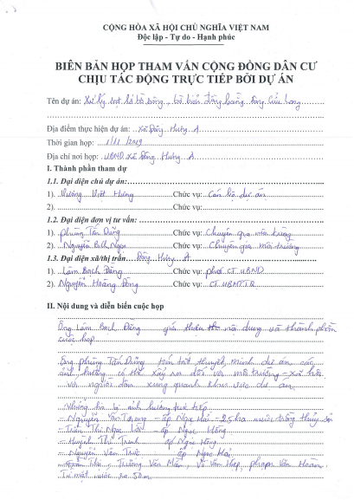
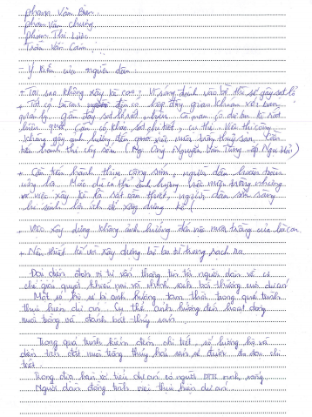
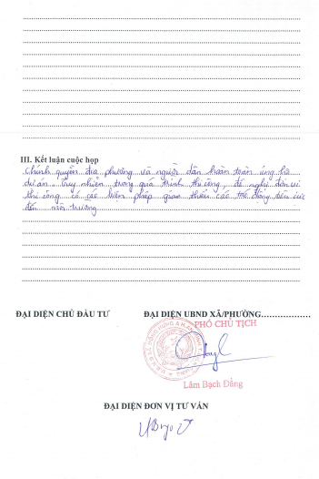
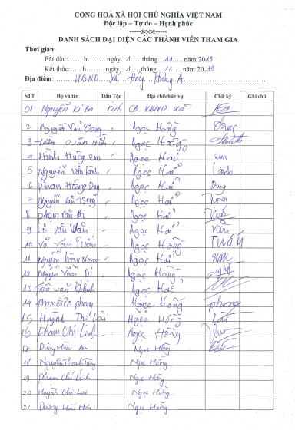
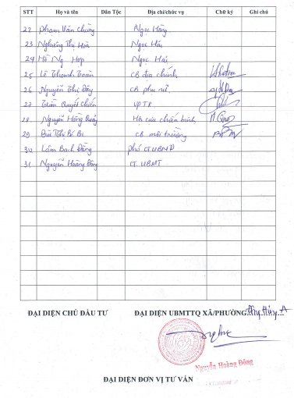

2/ Xã Vân Khánh Đông
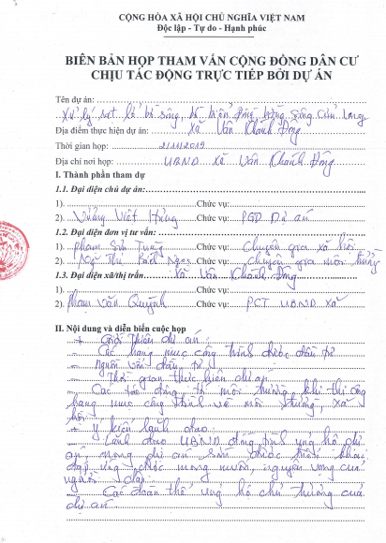
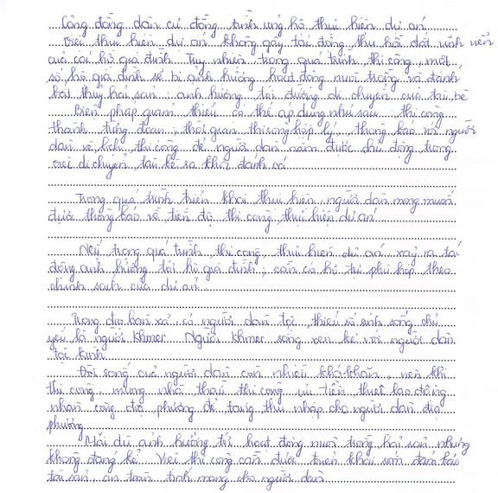
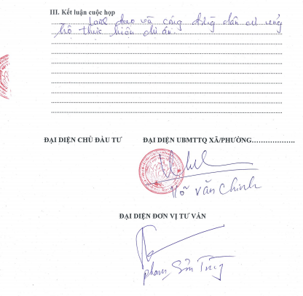

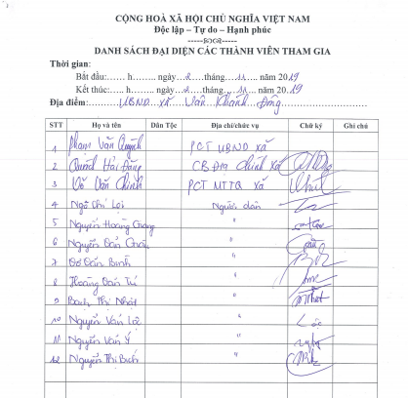
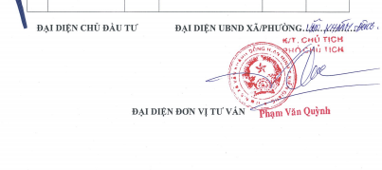

3/ Xã Tân Thạnh
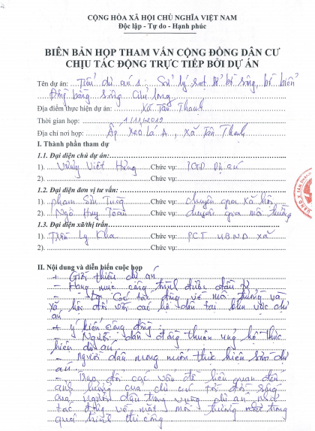
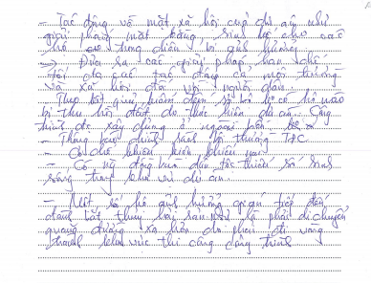
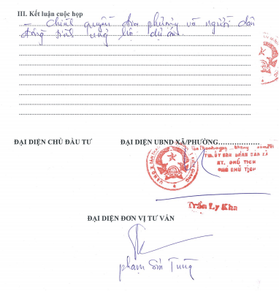
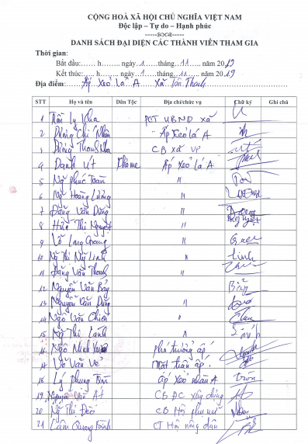
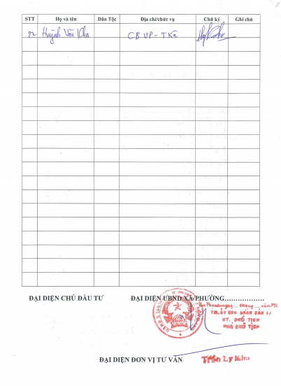

Phụ lục 2: Một số hình ảnh hiện trường và tham vấn cộng đồng
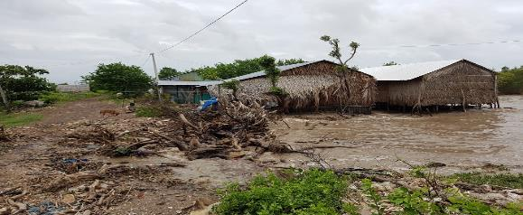 | 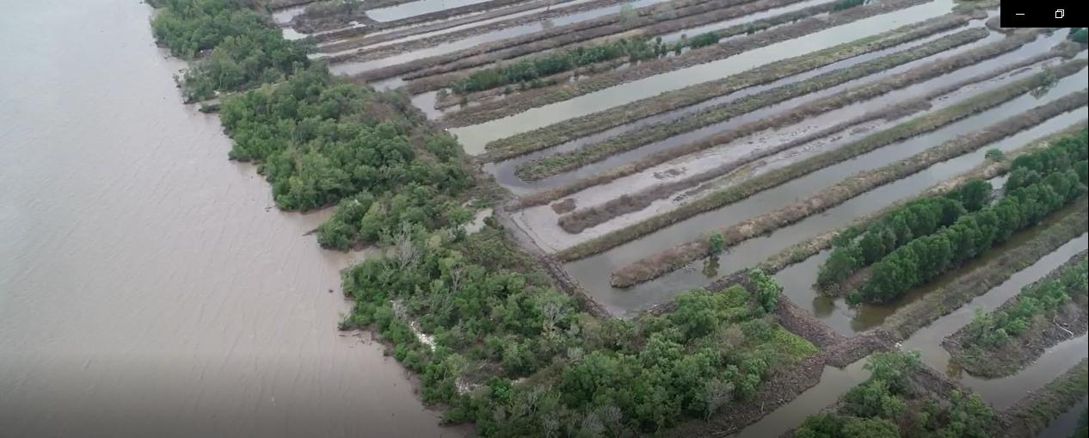
Khu vực sạt lở xã Vân Khánh Đông | Khu vực sạt lở bờ viển huyên An Minh
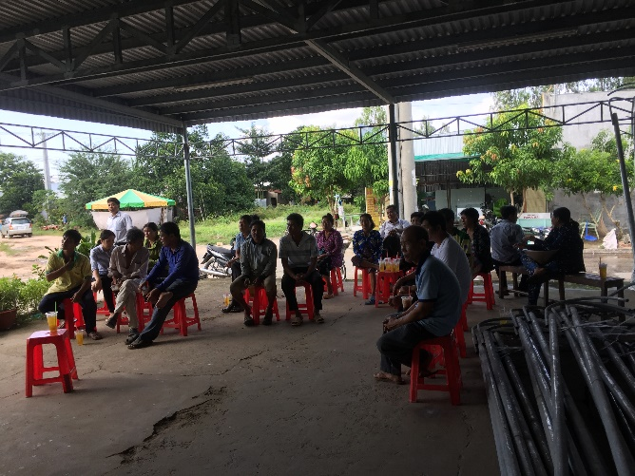 | 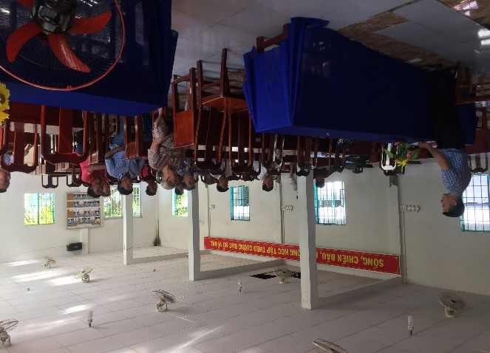
Tham vấn tại xã Tân Thạnh | Tham vấn tại xã Đông Hưng A
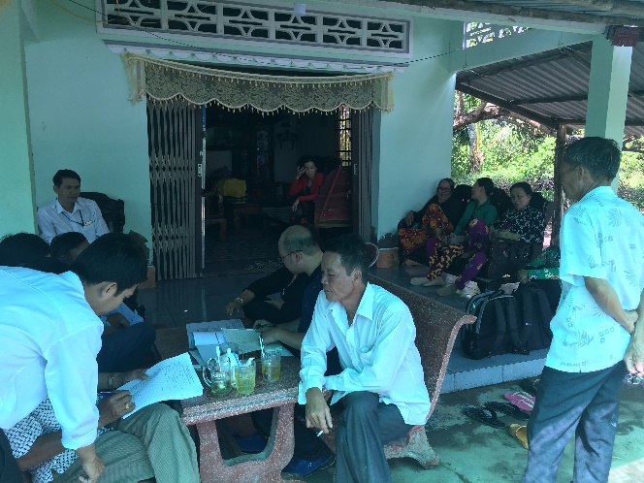 | 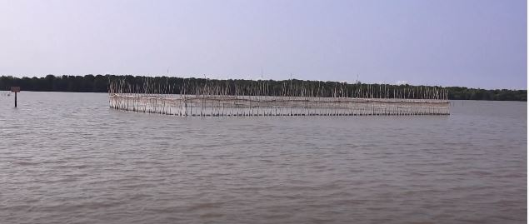
Tham vấn tại xã Vân Khánh Đông | Hoạt động nuôi trồng thủy hải sản
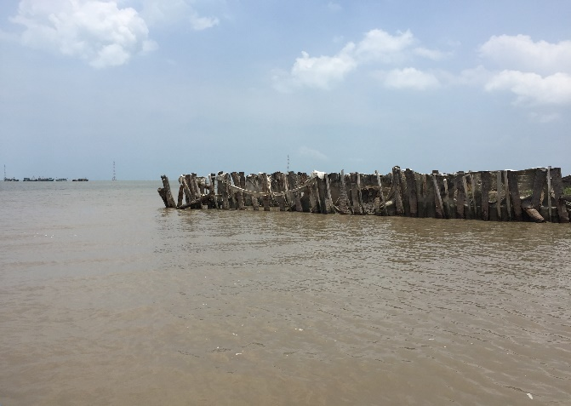
Hoạt động nuôi trồng thủy hải sản

Phụ lục 3: Phiếu khảo sát IOL
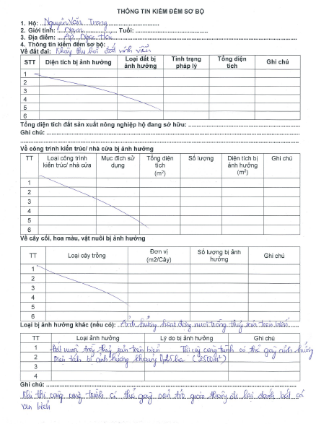

Phụ lục 4: Tờ rơi thông tin dự án
(dự thảo)
Giới thiệu:
Chính phủ Việt Nam đã nhận được Khoản tín dụng từ Hiệp hội phát triển quốc tế (IDA) để tài trợ cho Dự án Chống chịu khí hậu tổng hợp và sinh kế bền vững đồng bằng sông Cửu Long (ICRSL) (Ngân hàng Thế giới). Tiểu dự án 01 “Xử lý sạt lở bờ sông, bờ biển vùng Đồng bằng sông Cửu Long – tỉnh Kiên Giang” thuộc hợp phần 2 quản lý lũ lụt vùng thượng nguồn – Dự án Chống chịu khí hậu tổng hợp và sinh kế bền vững ĐBSCL (ICRSL).
Mục tiêu của dự án
- Mục tiêu tổng quát: Khắc phục tình trạng xói lở bờ sông, bờ biển, bảo vệ dân cư, cơ sở hạ tầng, đất vùng ven sông ven biển, tạo điều kiện ổn định và phát triển sinh kế, nâng cao thu nhập cho người dân trong vùng dự án.
- Mục tiêu cụ thể: Làm nhắm chấm dứt xói lở tại các vị trí xung yếu (khẩn cấp) được lựa chọn, giúp thúc đẩy công tác quản lý đất và nước tốt hơn, nâng cao khả năng chống chịu thiên tai trong điều kiện biến đổi khí hậu và nước biển dâng tại các tỉnh được lựa chọn ở ĐBSCL.
Các hợp phần của dự án
Tiểu dự án 01 “Xử lý sạt lở bờ sông, bờ biển vùng Đồng bằng sông Cửu Long – tỉnh Kiên Giang” đề xuất hạng mục công trình: “Kè chống sạt lở khu vực Xẻo Nhàu, huyện An Minh”. Công trình sẽ đi qua 3 xã Tân Thạnh, Đông Hưng A, Vân Khánh Đông thuộc huyện An Minh.
Ước tính sơ bộ sau khi thực hiện công trình “Kè chống sạt lở khu vực Xẻo Nhàu, huyện An Minh” sẽ bảo vệ trực tiếp 3.106 người dân và 14.319 người được bảo vệ gián tiếp. Khoảng 493.5 ha diện tích rừng được bảo vệ, và 220 ha rừng dự kiến có thể phục hồi, khoảng 286 ha diện tích đất sản xuất được bảo vệ trực tiếp và 4.025,5 ha diện tích đất rừng được bảo vệ gián tiếp. Ngoài ra, các công trình hạ tầng quan trọng sẽ được gồm rừng phòng hộ, tuyến đê biển, hệ thống hạ tầng cơ sở phí trong đê biển, nhà ở.
Hạng mục công trình sẽ dài khoảng 9,8km. (Từ rạch Xèo Nhàu – Mương Đào)
Phạm vi tác động
Khảo sát đang được tiến hành để xác định chính xác số lượng hộ bị ảnh hưởng. Tuy nhiên, do các công trình được xây dựng hoàn toàn ngoài biển nên không gây tác động thu hồi đất đáng kể. Dự kiến sẽ gây ảnh hưởng đến hoạt động nuôi trồng và đánh bánh thủy hải sản của người dân.
Các hộ bị ảnh hưởng là ai?
Các hộ bị ảnh hưởng là những hộ đang sống trong khu vực bị ảnh hưởng tại thời điểm dự án được công bố. Ngày khóa sổ đối với người đủ điều kiện là ngày ra thông báo thu hồi đất. Người lấn chiếm khu vực sau Ngày khóa sổ đó sẽ không được nhận bất kỳ khoản bồi thường hoặc hỗ trợ nào.
Các chính sách và nguyên tắc tái định cư của dự án cho các hộ bị ảnh hưởng là gì?
Các nguyên tắc tái định cư cơ bản của dự án là:
a) Tất cả các hộ bị ảnh hưởng có quyền nhận bồi thường đối với tài sản bị mất, thu nhập và công việc kinh doanh bị ảnh hưởng theo giá thay thế và được hưởng các biện pháp phục hồi đủ để giúp họ cải thiện hoặc ít nhất duy trì mức sống, thu nhập và năng lực sản xuất mà họ đã đạt được khi có dự án.
b) Việc thiếu quyền sở hữu hợp pháp đối với tài sản của một số người bị ảnh hưởng không nên coi được coi là lý do ngăn trở đền bù.
c) Bồi thường đối với tài sản bị ảnh hưởng sẽ được thanh toán theo giá thị trường.
d) Chuẩn bị các kế hoạch tái định cư và việc thực hiện sẽ được tiến hành với sự tham gia và tham vấn ý kiến ​​của người dân bị ảnh hưởng.
e) Việc bồi thường tài sản và di dời các hộ bị ảnh hưởng phải được hoàn thành trước khi bắt đầu bất kỳ hoạt động xây dựng nào.
f) Một số hỗ trợ cụ thể sẽ được cung cấp cho hộ dân tộc thiểu số, hộ do nữ làm chủ hộ, hộ có người khuyết tật và các hộ dễ bị tổn thương khác.
Kiểm đếm chi tiết (DMS)
Việc Kiểm đếm chi tiết sẽ được thực hiện với sự hiện diện của các hộ bị ảnh hưởng. Các hộ bị ảnh hưởng được thông báo trước khi tiến hành đo đạc.
Thời gian thực hiện dự án
Khi nào sẽ tiến hành các đợt tham vấn tiếp theo?
Tham vấn với các hộ sẽ tiếp tục trong giai đoạn thiết kế chi tiết và trước khi Kiểm đếm chi tiết. Hộ bị ảnh hưởng sẽ nhận được giấy mời tham gia các cuộc họp cộng đồng.
Nếu có những bất đồng hoặc các vấn đề phát sinh trong quá trình thực hiện dự án như bồi thường hay tranh chấp liên quan tới dự án, tôi có quyền khiếu nại không?
Bất kỳ hộ bị ảnh hưởng nào cũng có thể nộp đơn khiếu nại. Dự án có một quy trình giải quyết khiếu nại và các hộ BAH có thể trình bày khiếu nại đến các cán bộ chính quyền địa phương liên quan và Ban bồi thường và giải phóng mặt bằng, bằng lời nói hoặc bằng văn bản.
Đơn khiếu nại đầu tiên có thể nộp ở cấp xã và có thể được đưa lên đến cấp cao nhất nếu các hộ không hài lòng với các quyết định của xã hoặc huyện. Hộ bị ảnh hưởng sẽ được miễn các loại thuế, lệ phí hành chính và pháp lý liên quan đến việc nộp đơn và giải quyết các tranh chấp.
Bất cứ ai có câu hỏi hay thắc mắc về dự án, có thể liên hệ với các cán bộ phụ trách thuộc: Ban Quản lý trung ương các dự án thủy lợi
Địa chỉ: 23 Hàng Tre - Hoàn Kiếm - Hà Nội.
Điện thoại: 04.38253921
Email: info@cpo.vn
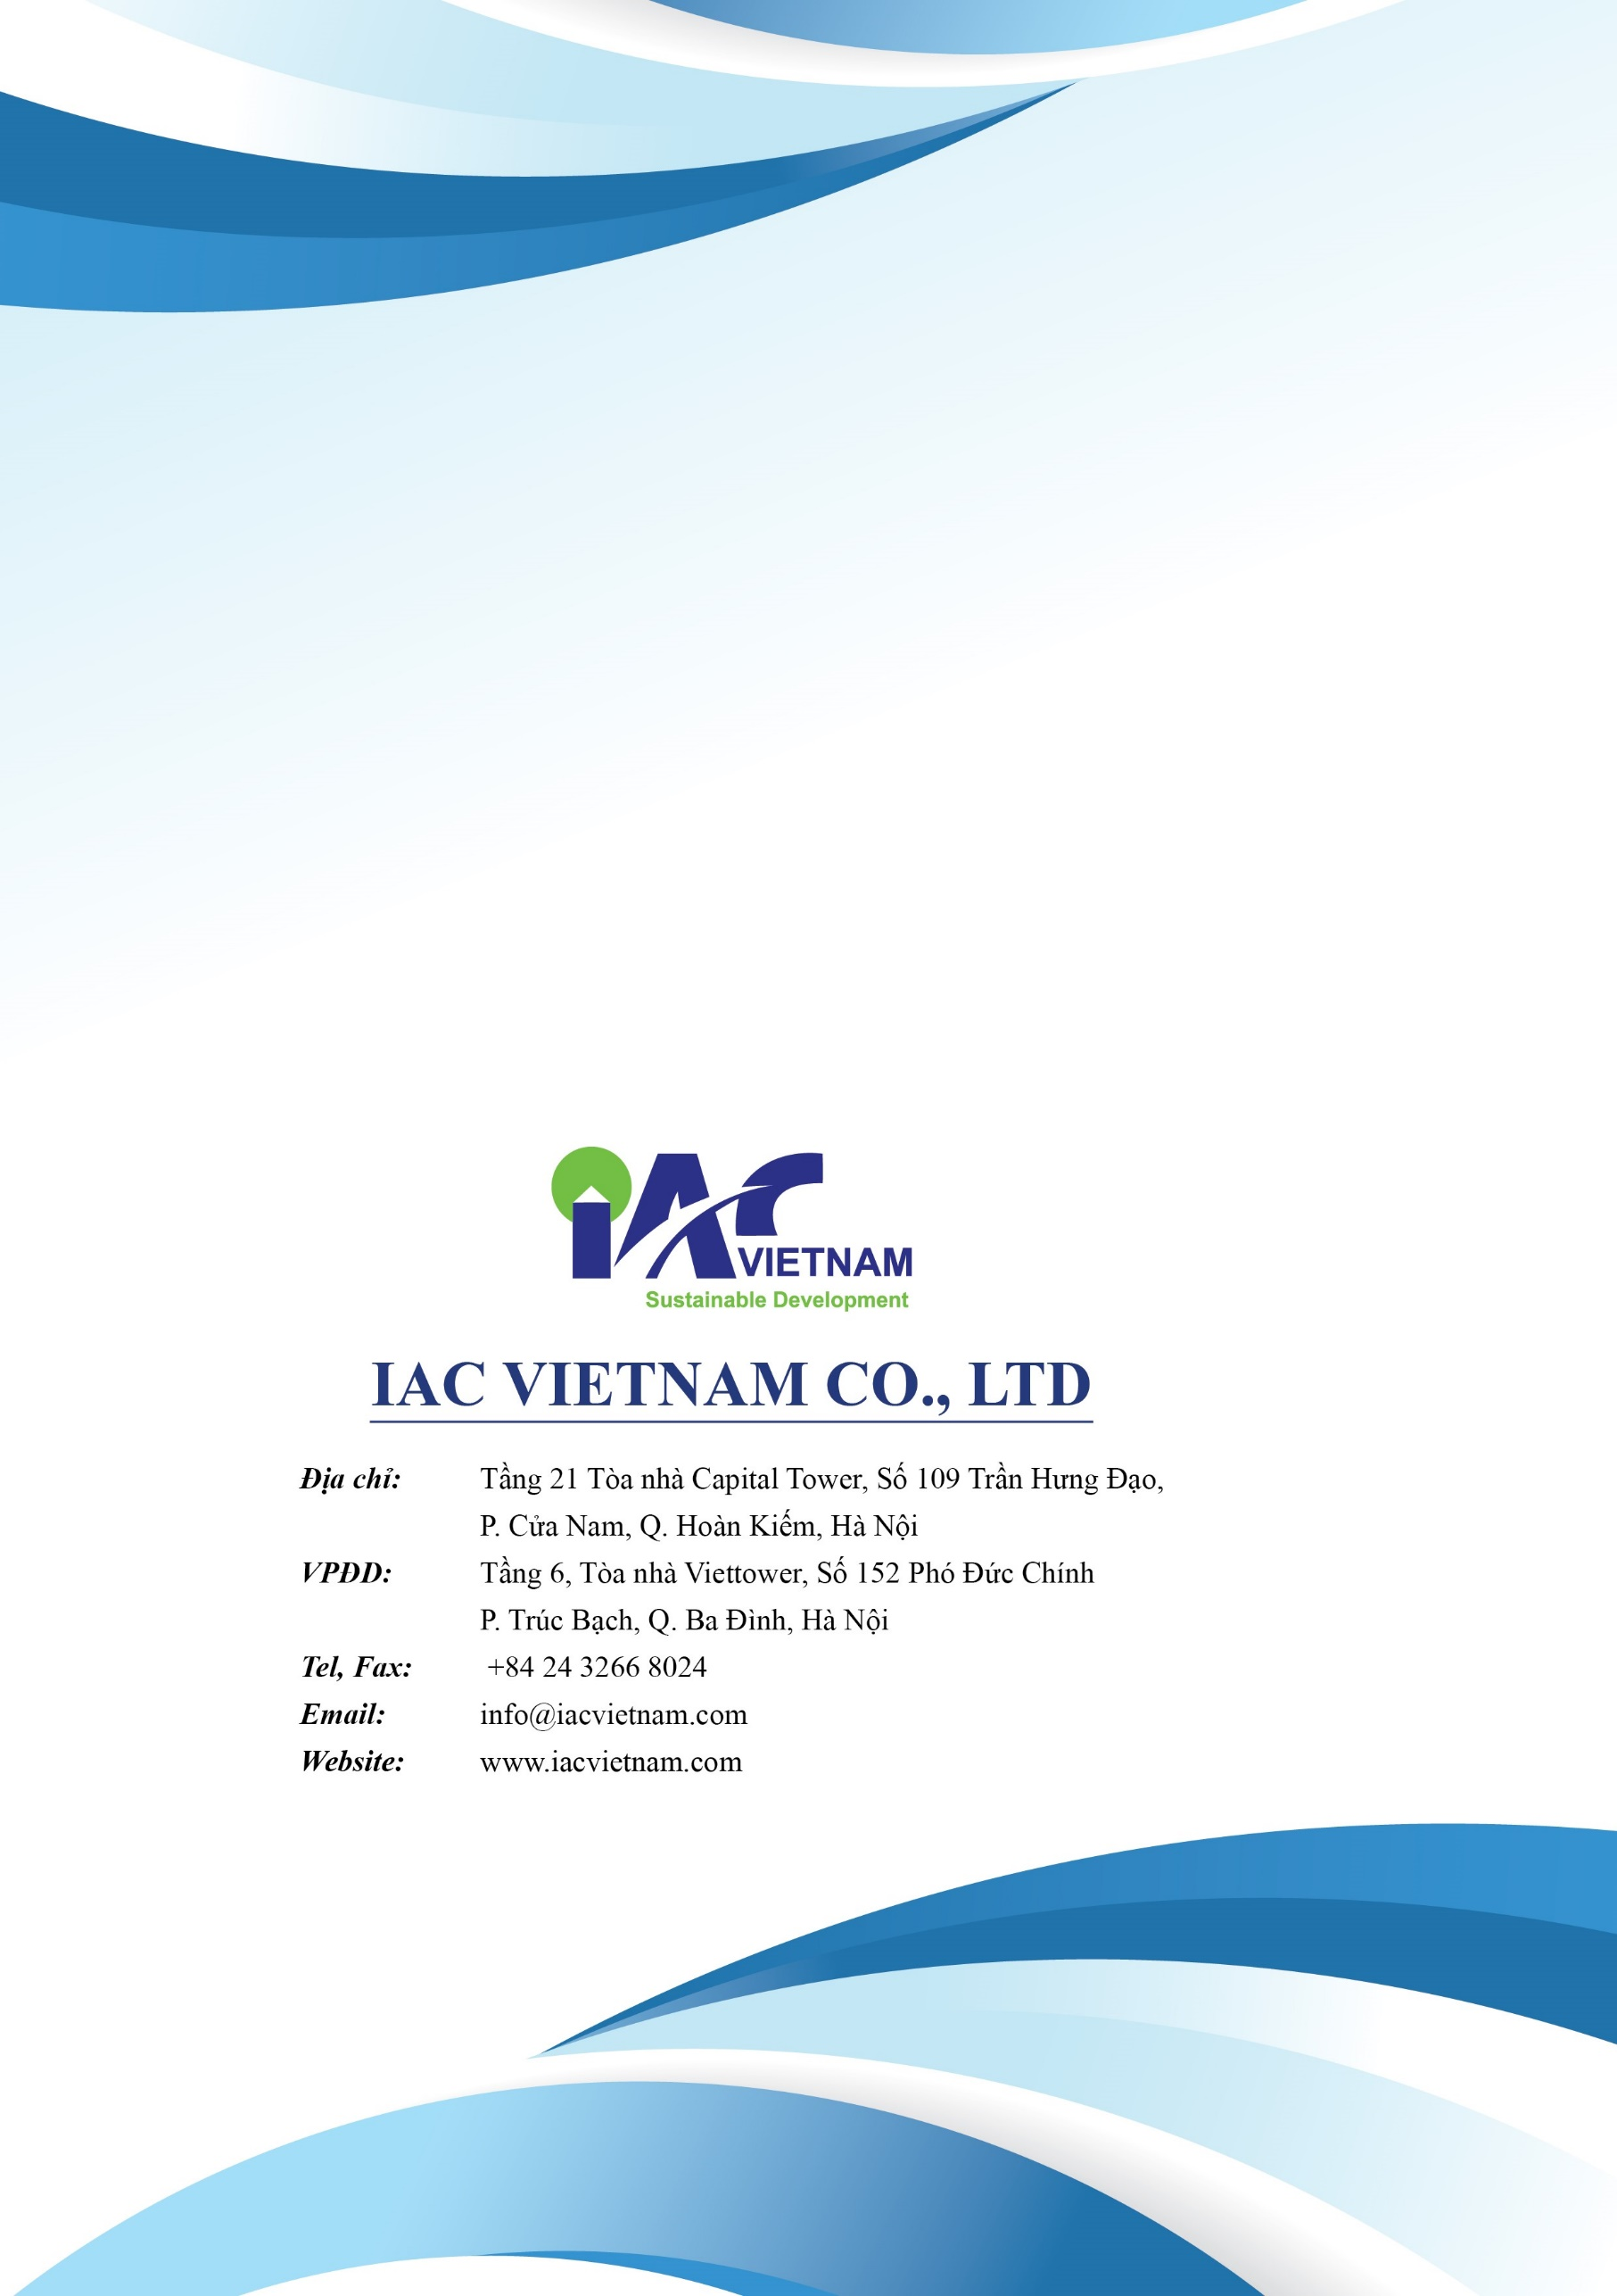

Theo kết quả khảo sát IOL và SES, năng suất từ việc nuôi trồng thủy hải sản (sò huyết và trai) tại diện tích thuê của các hộ gia đình không còn cao nữa do việc xói lở diễn ra nghiêm trọng.
Quyết định số 22/2015 / QĐ-PPC của Ủy ban nhân dân tỉnh Kiên Giang ngày 17 tháng 6 năm 2015 ban hành quy định về bồi thường, hỗ trợ và tái định cư khi Nhà nước thu hồi đất ở tỉnh Kiên Giang.
Do tình trạng xói lở nghiêm trọng, năng suất của hoạt động nuôi trồng thủy hải sản thấp. Trung bình thu nhập ròng của hoạt động sản xuất tại khu vực thuê của các hộ gia đình là khoảng 50 triệu đồng/năm (từ 40-70 triệu đồng/ năm (kết quả khảo sát kinh tế xã hội và phỏng vấn sâu người dân địa phương)).

